**ĐẠI HỌC QUỐC GIA TP. HỒ CHÍ MINH**

**TRƯỜNG ĐẠI HỌC CÔNG NGHỆ THÔNG TIN**

**KHOA HỆ THỐNG THÔNG TIN**



**ĐỒ ÁN MÔN HỌC**

**NHẬP MÔN QUẢN TRỊ CHUỖI CUNG ỨNG**

**ĐỀ TÀI**

**XÂY DỰNG CHUỖI CUNG ỨNG CHO KINH DOANH BÁNH TRÁNG**

GVHD: Ths. Nguyễn Minh Hằng

Lớp: EC214.021.TMCL

Nhóm: 1

Sinh viên thực hiện:

|  |  |
| --- | --- |
| Nguyễn Thanh Sơn | 20521847 |
| Nguyễn Thị Trang Thơ | 20521973 |
| Trịnh Dương Ngọc Trân  Đỗ Thanh Trường | 20522036  20522079 |
| Nguyễn Thành Luân | 20521582 |

**Thành phố Hồ Chí Minh, 2024**

# **LỜI CẢM ƠN**

Kính gửi Cô Nguyễn Minh Hằng,

Trước hết, nhóm em xin bày tỏ lòng biết ơn sâu sắc đến Cô - giảng viên của môn học "Nhập môn quản trị chuỗi cung ứng", vì tất cả những kiến thức quý báu và những bài học thực tiễn mà Cô đã truyền đạt trong suốt quá trình học tập vừa qua.

Qua từng bài giảng, từng thảo luận nhóm và đặc biệt là qua quá trình thực hiện đồ án môn học này, nhóm đã có cơ hội không chỉ hiểu biết sâu hơn về lĩnh vực quản trị chuỗi cung ứng mà còn phát triển kỹ năng phân tích, giải quyết vấn đề và làm việc nhóm một cách hiệu quả. Cô không chỉ là người truyền đạt kiến thức mà còn là nguồn cảm hứng, khích lệ nhóm em và các bạn trong lớp không ngừng nỗ lực và phấn đấu. Những lời khuyên và hỗ trợ từ Cô trong suốt quá trình làm đồ án đã giúp em hoàn thành nó một cách tốt nhất có thể.

Xin cảm ơn Cô vì đã tạo ra một môi trường học tập tích cực, nơi mà mỗi sinh viên có thể phát huy tối đa khả năng của mình. Những kiến thức và kinh nghiệm mà em học được từ Cô sẽ là hành trang quý giá trên con đường sự nghiệp sau này của em.

Một lần nữa, xin cảm ơn Cô vì tất cả.

Thành phố Hồ Chí Minh, tháng 5 năm 2024

**Nhóm sinh viên thực hiện**

Nhóm 1

# **NHẬN XÉT CỦA GIẢNG VIÊN**

# **MỤC LỤC**

**LỜI CẢM ƠN** 2

**NHẬN XÉT CỦA GIẢNG VIÊN** 3

**MỤC LỤC** 4

**PHỤ LỤC HÌNH ẢNH** 6

**CHƯƠNG 1: GIỚI THIỆU ĐỒ ÁN** 8

**1.1.** **Giới thiệu doanh nghiệp** 8

**1.2.** **Mô hình kinh doanh:** 8

**1.3.** **Chiến lược kinh doanh** 8

**1.3.1.** **Tầm nhìn và sứ mệnh** 8

**1.3.2.** **Chiến lược về nhân lực** 9

**1.3.3.** **Chiến lược định vị thương hiệu xây dựng trên hai yếu tố chính:** 10

**1.4.** **Lợi thế cạnh tranh** 12

**1.5.** **Giá trị tạo ra** 13

**1.6.** **Phân khúc khách hàng** 14

**1.7.** **Kênh bán hàng** 14

**1.** **Phân tích thị trường** 16

**2.** **Phân tích đối thủ cạnh tranh** 19

**3.** **Mô hình SWOT** 20

**CHƯƠNG 3: XÂY DỰNG CHUỖI CUNG ỨNG** 21

**1.** **Chuỗi cung ứng** 21

**1.1.** **Nhà cung cấp** 21

**1.2.** **Sản xuất** 22

**1.3.** **Phân phối** 22

**1.4.** **Khách hàng** 22

**2.** **Các hoạt động cần triển khai** 23

**2.1.** **Lập kế hoạch** 23

**2.2.** **Tìm nguồn** 26

**2.3.** **Thực hiện** 27

**2.4.** **Phân phối** 35

**3.** **Chiến lược Marketing 6P** 36

**3.1.** **Product** 36

**3.2.** **Price** 37

**3.3.** **Promotion** 37

**3.4.** **Place** 39

**3.5.** **Presentation** 40

**3.6.** **Personel** 41

**4.** **Quản lý, phân tích tài chính** 43

**4.1.** **Xác định loại thị trường đang cung ứng** 43

**4.2.** **Chuẩn đo lường:** 43

**4.3.** 43

**CHƯƠNG 4: ỨNG DỤNG CÔNG NGHỆ** 46

**CHƯƠNG 5: TÌNH HUỐNG** 49

**TÀI LIỆU THAM KHẢO** 51

**PHỤ LỤC HÌNH ẢNH**

Hình 1. Website cửa hàng 9

Hình 2. Fanpage Facebook cửa hàng 9

Hình 3. Menu cửa hàng 10

Hình 4. Khảo sát giới tính 18

Hình 5. Khảo sát về độ tuổi 18

Hình 6. Khảo sát về nghề nghiệp 19

Hình 7. Khảo sát về tần suất ăn vặt 19

Hình 8. Khảo sát về địa điểm ăn bánh tráng 20

Hình 9. Khảo sát về mức giá sản phẩm của quán 20

Hình 10. Những lý do nghĩ là giá không hợp lý 21

Hình 11. Hỏi về nhu cầu đến cửa hàng 21

Hình 12. Sơ đồ chuỗi cung ứng 23

Hình 13. Logo quán 29

Hình 14. Bao bì sản phẩm 29

Hình 15. Sơ đồ sản xuất muối tôm 34

Hình 16. Chuẩn đo lường dịch vụ khách hàng 42

Hình 17. Chuẩn đo lường phát triển sản phẩm 42

Hình 18. Chuẩn đo lường khả năng linh hoạt đáp ứng nhu cầu 42

Hình 19. Chuẩn đo lường dịch vụ khách hàng 43

Hình 20. Lợi nhuận trên doanh số ROS 43

Hình 21. Thời gian hòa vốn 43

Hình 22:Hình ảnh Website_1 44

Hình 23:Hình ảnh Website_2 44

Hình 24:Hình ảnh Website_3 45

Hình 25:Định mức nguyên liệu 45

Hình 26:Đơn mua hàng 46

Hình 27:WH/WO 46

# **CHƯƠNG 1: GIỚI THIỆU ĐỒ ÁN**

* 1. **Giới thiệu doanh nghiệp**
* Tên quán: Ghiền - cửa hàng ăn vặt
* Địa chị: Thành phố Thủ Đức, khu đô thị ĐHQG - TPHCM
* Các loại sản phẩm kinh doanh: Bánh tráng trộn các loại, muối tôm
  1. **Mô hình kinh doanh:**
* B2C
* B2B
* Mô hình kinh doanh online
  1. **Chiến lược kinh doanh**
     1. **Tầm nhìn và sứ mệnh**
* **Tầm nhìn:**

Trở thành thương hiệu bánh tráng trộn tiện lợi, hiện đại được yêu thích nhất khu đô thị Đại học Quốc gia TP.HCM, mang đến cho sinh viên những trải nghiệm ẩm thực đa dạng, ngon miệng với giá cả hợp lý, đồng thời tiết kiệm thời gian nhờ hệ thống đặt hàng và giao hàng online tiện lợi.

* **Sứ mệnh:**
* Cung cấp các loại bánh tráng trộn đa dạng, phong phú: đáp ứng mọi sở thích và khẩu vị của sinh viên.
* Sử dụng nguyên liệu tươi ngon, đảm bảo vệ sinh an toàn thực phẩm: mang đến cho khách hàng sự an tâm và tin tưởng khi thưởng thức.
* Tạo dựng không gian quán trẻ trung, năng động: phù hợp với môi trường học tập và sinh hoạt của sinh viên.
* Cung cấp dịch vụ khách hàng chu đáo, tận tâm: luôn lắng nghe và đáp ứng mọi nhu cầu của khách hàng.
* Mang đến mức giá hợp lý, phù hợp với túi tiền sinh viên: để mọi người đều có thể thưởng thức những món bánh tráng trộn ngon miệng.
* Phát triển mô hình kinh doanh online: thuận tiện cho khách hàng đặt mua và giao hàng tận nơi.
* Áp dụng hệ thống quản lý thông tin Odoo: giúp tối ưu hóa quy trình vận hành, quản lý đơn hàng, hàng hóa hiệu quả.
* Hỗ trợ đặt hàng, giao hàng online nhanh chóng, tiện lợi: đáp ứng nhu cầu của khách hàng trong thời đại công nghệ số.
  + 1. **Chiến lược về nhân lực**

Mục tiêu chiến lược kinh doanh nhân lực:

Đảm bảo nguồn nhân lực chất lượng cao, đáp ứng nhu cầu hoạt động của quán.

Tạo môi trường làm việc chuyên nghiệp, thu hút và giữ chân nhân viên.

Phát triển năng lực nhân viên, nâng cao hiệu quả công việc.

Đảm bảo tuân thủ các quy định về lao động.

**Xác định nhu cầu nhân lực:**

* **Số lượng nhân viên:** Dựa vào quy mô hoạt động và lượng khách hàng, xác định số lượng nhân viên cần thiết cho các vị trí như: 2-3 nhân viên bán hàng, 1 bảo vệ trông xe,…
* **Kỹ năng và kinh nghiệm:** Xác định kỹ năng và kinh nghiệm cần thiết cho từng vị trí công việc. Ví dụ: nhân viên bán hàng cần có kỹ năng giao tiếp tốt,...tuy nhiên nếu nhân viên chưa có kinh nghiệm sơ chế thức ăn, vẫn có thể xem xét vì có quy trình đào tạo ngắn hạn trong lúc thử việc.

**Tuyển dụng nhân lực:**

* **Xây dựng quy trình tuyển dụng:** Xác định các bước tuyển dụng như: đăng tin tuyển dụng, tiếp nhận hồ sơ, phỏng vấn, đánh giá và tuyển dụng.
* **Lựa chọn kênh tuyển dụng:** Sử dụng các kênh tuyển dụng phù hợp như: website tuyển dụng, mạng xã hội, giới thiệu trực tiếp,...
* **Đánh giá ứng viên:** Đánh giá dựa trên các tiêu chí như: kỹ năng, kinh nghiệm, thái độ, khả năng học hỏi,...

**Đào tạo nhân viên:**

* **Thiết kế chương trình đào tạo:** Xác định nội dung đào tạo phù hợp với từng vị trí công việc. Ví dụ: đào tạo kỹ năng pha chế cho nhân viên sơ chế thức ăn, đào tạo kỹ năng bán hàng cho nhân viên bán hàng,...
* **Phương pháp đào tạo:** Áp dụng các phương pháp đào tạo đa dạng như: giảng dạy trực tiếp, kèm 1-1 khi đứng bán hàng với nhân viên

**Đánh giá hiệu quả đào tạo:** Đánh giá hiệu quả đào tạo qua các tiêu chí ví dụ: thao tác nhanh chóng trong một khoảng thời gian nhất định, cách trình bày món ăn sao cho đạt yêu cầu, thái độ với khách hàng,…

* + 1. **Chiến lược định vị thương hiệu xây dựng trên hai yếu tố chính:**
* Chất lượng sản phẩm

Chất lượng sản phẩm là yếu tố quyết định của thương hiệu.

Cam kết cung cấp các loại món ăn được lấy từ các nguồn nguyên liệu chất lượng cao, được chọn lọc kỹ càng từ nguồn gốc đáng tin cậy.

Tập trung chế biến các món khác biệt, tạo sự độc nhất so với các cửa tiệm bánh tráng khác: bánh tráng rong biển, bánh tráng chà bông là 2 món khác biệt nhất.

Đáp ứng tiêu chuẩn về vệ sinh và an toàn thực phẩm

* Đa dạng sản phẩm và sử dụng sản phẩm bảo vệ môi trường

Sản phẩm được đóng trong hộp làm từ bã mía bảo vệ môi trường thay cho hộp nhựa, sử dụng các loại túi nilon phân huỷ nhanh trong môi trường.

Cung cấp nhiều loại sản phẩm và các biến thể về hương vị để đáp ứng đa dạng nhu cầu của khách hàng.

* + 1. **Chiến lược chăm sóc khách hàng:**

**1. Chăm sóc khách hàng trước khi mua:**

* **Cung cấp thông tin đầy đủ về sản phẩm và dịch vụ:** Đăng tải thông tin sản phẩm trên website, fanpage, app bán hàng,...
* **Tư vấn khách hàng:** Trả lời tin nhắn, bình luận của khách hàng một cách nhanh chóng và chuyên nghiệp.
* **Chạy các chương trình khuyến mãi:** Thu hút khách hàng mới và kích thích nhu cầu mua sắm của khách hàng cũ.

**2. Chăm sóc khách hàng trong khi mua:**

* **Đảm bảo chất lượng sản phẩm:** Sử dụng nguyên liệu tươi ngon, đảm bảo vệ sinh an toàn thực phẩm.
* **Phục vụ khách hàng chu đáo:** Thân thiện, nhanh nhẹn, giải đáp thắc mắc của khách hàng.
* **Tạo môi trường mua sắm thoải mái:** Không gian quán sạch sẽ, thoáng mát, có chỗ ngồi cho khách hàng.

**3. Chăm sóc khách hàng sau khi mua:**

* **Cảm ơn khách hàng:** Gửi tin nhắn cảm ơn hoặc email cảm ơn khách hàng sau khi mua hàng.
* **Hỏi ý kiến khách hàng:** Khảo sát ý kiến khách hàng về chất lượng sản phẩm và dịch vụ.
* **Chương trình tri ân khách hàng:** Tặng quà, voucher giảm giá cho khách hàng thường xuyên mua hàng.
  + 1. **Chiến lược về sản phẩm:**
  1. **Sản phẩm chủ lực:**
* **Bánh tráng trộn:** đa dạng các loại với nhiều hương vị độc đáo, đáp ứng nhu cầu đa dạng của khách hàng.
* **Bánh tráng muối tôm:** nhiều loại với các cấp độ cay khác nhau, phù hợp với sở thích của từng khách hàng.
  + **Ví dụ:** Bánh tráng muối tôm trứng muối, bánh tráng muối tôm ớt xanh, bánh tráng muối tôm sa tế,...

**2. Sản phẩm độc quyền:**

* **Bánh tráng rong biển:** nguyên liệu độc đáo, mang đến hương vị mới lạ và thanh mát.
* **Bánh tráng trộn chà bông:** kết hợp giữa bánh tráng, các loại topping truyền thống và chà bông, tạo nên hương vị thơm ngon, béo ngậy.
  + 1. **Chiến lược giá theo thời điểm:**

**1. Mùa cao điểm (mùa tựu trường, mùa hè):**

* **Áp dụng mức giá cao hơn:** Nhu cầu của khách hàng tăng cao, doanh nghiệp có thể tăng giá để tối ưu hóa lợi nhuận.
* **Chương trình khuyến mãi:** Áp dụng các chương trình khuyến mãi như combo, giảm giá cho nhóm,... để thu hút khách hàng.
* **Tăng cường marketing:** Tăng cường quảng bá thương hiệu và sản phẩm để tiếp cận nhiều khách hàng hơn.

**2. Mùa thấp điểm (mùa mưa, mùa nghỉ lễ):**

* **Giảm giá:** Giảm giá để thu hút khách hàng và kích thích nhu cầu mua sắm.
* **Chương trình tri ân khách hàng:** Tổ chức các chương trình tri ân khách hàng để giữ chân khách hàng cũ và thu hút khách hàng mới.
* **Phát triển sản phẩm mới:** Phát triển các sản phẩm mới phù hợp với mùa mưa để đáp ứng nhu cầu của khách hàng.

**Ví dụ:**

* Mùa cao điểm:
  + Combo 2 bánh tráng trộn giá chỉ 40.000 đồng.
  + Giảm giá 10% cho tất cả các đơn hàng đặt qua website.
  + Tăng cường quảng bá thương hiệu trên các kênh mạng xã hội.
* Mùa thấp điểm:
  + Giảm giá 20% cho tất cả các loại bánh tráng trộn.
  + Tặng kèm nước ngọt miễn phí cho tất cả các đơn hàng trên 50.000 đồng.
  + Phát triển sản phẩm mới như bánh tráng trộn sa tế cay.
  1. **Lợi thế cạnh tranh**

|  |  |
| --- | --- |
| **Đặc điểm** | **Mô tả** |
| **Vị trí** | Nằm trong khu đô thị Đại học Quốc Gia TP.HCM, tập trung đông sinh viên - đối tượng khách hàng tiềm năng.  Thuận tiện cho việc di chuyển, dễ dàng tiếp cận khách hàng. |
| **Sản phẩm** | Bánh tráng trộn với nhiều hương vị đa dạng, đáp ứng sở thích khác nhau của khách hàng.  Sử dụng nguyên liệu tươi ngon, đảm bảo vệ sinh an toàn thực phẩm.  Cung cấp trải nghiệm ẩm thực mới mẻ, hấp dẫn cho khách hàng. |
| **Mô hình kinh doanh** | * Bán hàng trực tiếp tại cửa hàng. * Bán hàng online qua website, ứng dụng và các sàn thương mại điện tử. * Dịch vụ đặt hàng, giao hàng tận nơi. |
| **Giá cả** | * Mức giá phù hợp với túi tiền sinh viên - đối tượng khách hàng mục tiêu chính. * Cạnh tranh với các đối thủ khác trên thị trường như chợ đêm NVH Sinh Viên, Quán Rau Má BK * Cung cấp các chương trình khuyến mãi thường xuyên. |
| **Dịch Vụ** | * Nhân viên nhiệt tình, thân thiện, luôn sẵn sàng tư vấn và phục vụ khách hàng. * Thu thập phản hồi của khách hàng để cải thiện chất lượng sản phẩm và dịch vụ. |
| **Hệ thống quản lý** | * Ứng dụng Odoo giúp tối ưu hóa quy trình vận hành, quản lý đơn hàng, hàng hóa hiệu quả. * Tăng hiệu quả kinh doanh. * Giảm thiểu chi phí. |
| **Kênh marketing** | * Sử dụng mạng xã hội, website, quảng cáo online, để tiếp cận khách hàng tiềm năng. * Tăng độ nhận diện thương hiệu bằng các design thu hút, bắt mắt * Thường xuyên sử dụng feedback của khách hàng để tăng độ uy tín cửa hàng. |
| **An toàn thực phẩm** | * Sử dụng nguyên liệu tươi ngon, đảm bảo vệ sinh an toàn thực phẩm. |

* 1. **Giá trị tạo ra**

Nhìn chung, giá trị tạo ra của "Ghiền - Cửa hàng ăn vặt" bao gồm cả giá trị cho khách hàng và giá trị cho doanh nghiệp (các cửa hàng đối tác của Ghiền). Doanh nghiệp cần tập trung vào việc nâng cao chất lượng sản phẩm, dịch vụ và trải nghiệm khách hàng để tạo ra giá trị gia tăng cho cả hai bên, từ đó thúc đẩy sự phát triển bền vững của doanh nghiệp.

Ngoài ra, giá trị tạo ra còn có thể bao gồm:

*Giá trị xã hội: Doanh nghiệp góp phần tạo ra việc làm cho người lao động, tham gia vào các hoạt động xã hội, từ thiện, góp phần xây dựng cộng đồng*.

*Giá trị môi trường: Doanh nghiệp sử dụng nguyên liệu thân thiện với môi trường, góp phần bảo vệ môi trường.*

* 1. **Phân khúc khách hàng**

**Sinh viên đại học (B2C):**

Đặc điểm: Nhóm này chủ yếu là sinh viên đang học tại Đại học Quốc gia TP.HCM. Họ thường có nguồn thu nhập hạn chế từ việc trợ cấp gia đình hoặc công việc bán thời gian. Sinh viên thường năng động, thích tìm tòi và trải nghiệm cái mới.

Nhu cầu: Họ muốn thưởng thức các món ăn ngon miệng, đa dạng và **phù hợp với túi tiền.** Hệ thống đặt hàng và giao hàng online tiện lợi sẽ hỗ trợ họ tiết kiệm thời gian.

Lợi ích: Thương hiệu bánh tráng trộn cần tạo ra không gian trẻ trung, năng động, phù hợp với môi trường học tập và sinh hoạt của sinh viên. Dịch vụ khách hàng chu đáo và giá cả hợp lý sẽ giúp thu hút và duy trì khách hàng trong phân khúc này.

**Khách thuộc các lứa tuổi khác:**

Đặc điểm: Nhóm này là những người thuộc lứa tuổi **>18t** và có sở thích ăn bánh tráng.

Nhu cầu: Họ muốn trải nghiệm các món bánh tráng trộn.

Lợi ích: Thương hiệu bánh tráng trộn có thể đem lại các món ăn vặt về bánh tráng gần gũi, quen thuộc và an toàn vệ sinh thực phẩm đối với mọi lứa tuổi.

**Doanh nghiệp (B2B) - Sỉ lẻ muối tôm/bánh tráng bịch:**

Đặc điểm: Nhóm này bao gồm các doanh nghiệp hoặc cửa hàng bán lẻ muối tôm, bánh tráng.

Nhu cầu: Họ cần nguồn cung cấp bánh tráng trộn hoặc có nhu cầu sử dụng muối tôm để chế biến hoặc bán lẻ cho khách hàng của mình

Lợi ích: Thương hiệu bánh tráng trộn có thể hợp tác với các doanh nghiệp này để cung cấp sản phẩm sỉ lẻ muối tôm. Áp dụng hệ thống quản lý thông tin Odoo sẽ giúp tối ưu hóa quy trình vận hành và quản lý đơn hàng hiệu quả.

* 1. **Kênh bán hàng**

***Website:***

* Thiết kế chuyên nghiệp, dễ sử dụng: Cung cấp thông tin đầy đủ, thu hút khách hàng.
* Tối ưu hóa SEO: Giúp website dễ dàng được tìm kiếm trên Google.
* Dịch vụ đặt hàng online nhanh chóng, tiện lợi: Mang đến trải nghiệm tốt cho khách hàng.
* Thanh toán online an toàn, bảo mật: Tạo sự tin tưởng cho khách hàng.
* Dịch vụ giao hàng tận nơi: Tiết kiệm thời gian và công sức cho khách hàng.

***Mạng xã hội:***

* Fanpage trên Facebook, Instagram: Quảng bá thương hiệu, sản phẩm và tương tác với khách hàng.

Hình ảnh upload bài viết trên mạng xã hội

* Quảng cáo trên mạng xã hội: Tiếp cận khách hàng tiềm năng hiệu quả.
* Mở gian hàng trên Shopee: Tiếp cận tệp khách hàng rộng lớn hơn.
* Quảng cáo trên sàn thương mại điện tử: Thu hút khách hàng tiềm năng hiệu quả.
* Tham gia chương trình khuyến mãi: Tăng doanh thu và thu hút khách hàng.
* Dịch vụ giao hàng tận nơi: Mang đến trải nghiệm tốt cho khách hàng.

***Ứng dụng đặt đồ ăn:***

* Liên kết với GrabFood, NowFood, Beamin: Mở rộng thị trường và tiếp cận khách hàng tiềm năng.
* Chương trình khuyến mãi, ưu đãi: Thu hút khách hàng và tăng doanh thu.
* Đảm bảo chất lượng món ăn khi giao hàng: Giữ chân khách hàng và tạo dựng uy tín.

***Kênh bán hàng B2B:***

* Cung cấp nguyên liệu cho các quán ăn vặt: Bao gồm bánh tráng bịch, muối tôm
* Tìm kiếm đối tác trong khu vực: Tiết kiệm chi phí vận chuyển và giao hàng.
* Cung cấp sản phẩm chất lượng cao với giá cả cạnh tranh:
* Đảm bảo nguồn cung ổn định: Đáp ứng nhu cầu của đối tác.
* Dịch vụ giao hàng tận nơi: Tiết kiệm thời gian và công sức cho đối tác.

***Cung cấp sản phẩm cho các cửa hàng tạp hóa:***

* Tìm kiếm đối tác trong khu vực: Tiết kiệm chi phí vận chuyển và giao hàng.
* Cung cấp sản phẩm chất lượng cao với giá cả cạnh tranh:
* Hỗ trợ marketing, quảng bá sản phẩm: Giúp đối tác bán hàng hiệu quả hơn.
* Dịch vụ giao hàng tận nơi: Tiết kiệm thời gian và công sức cho đối tác.

**CHƯƠNG 2: KHẢO SÁT HIỆN TRẠNG**

1. **Phân tích thị trường**

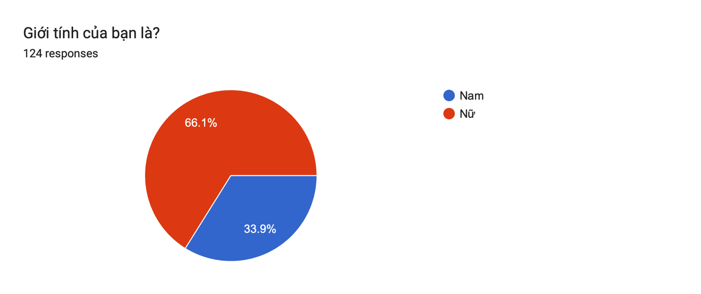

Hình 4. Khảo sát giới tính

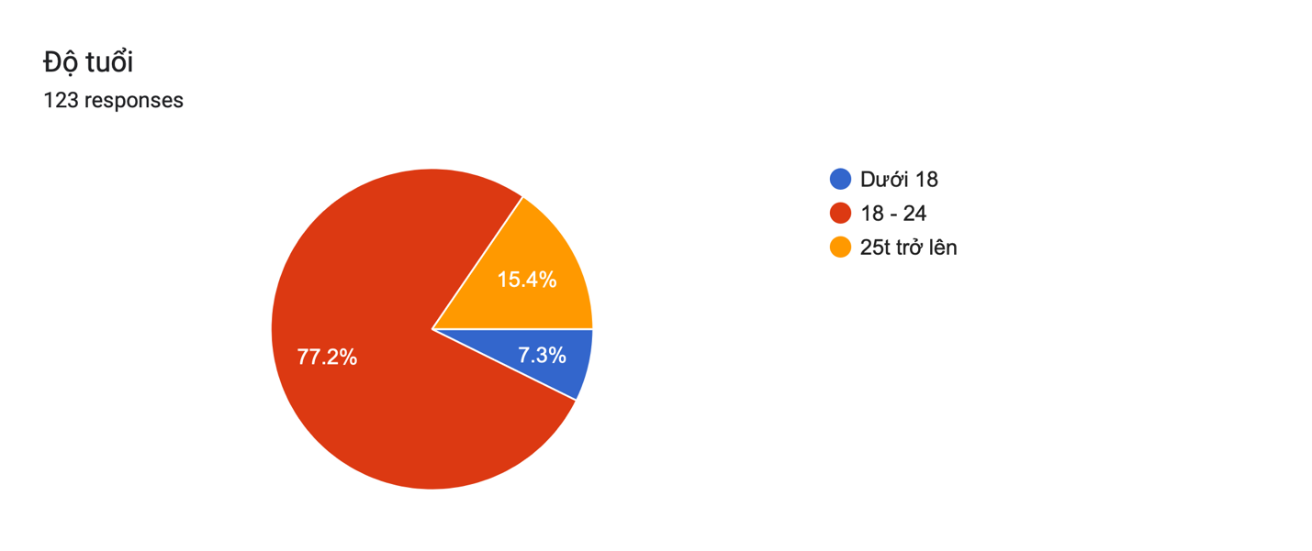

Hình 5. Khảo sát về độ tuổi

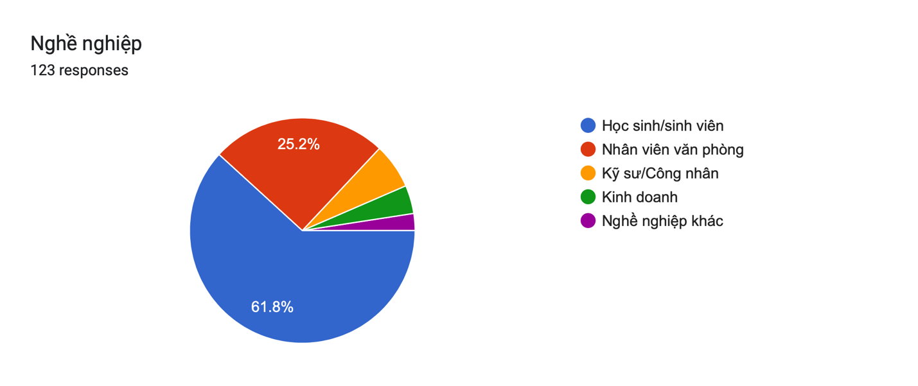

Hình 6. Khảo sát về nghề nghiệp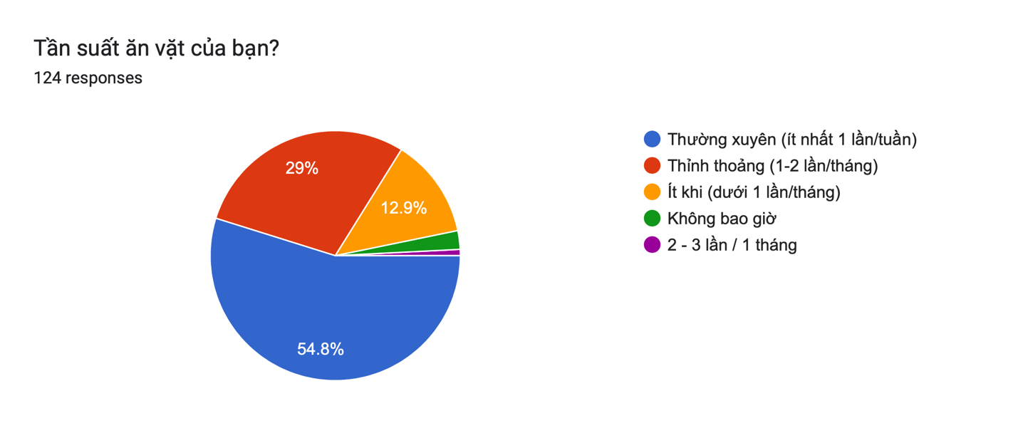

Hình 7. Khảo sát về tần suất ăn vặt

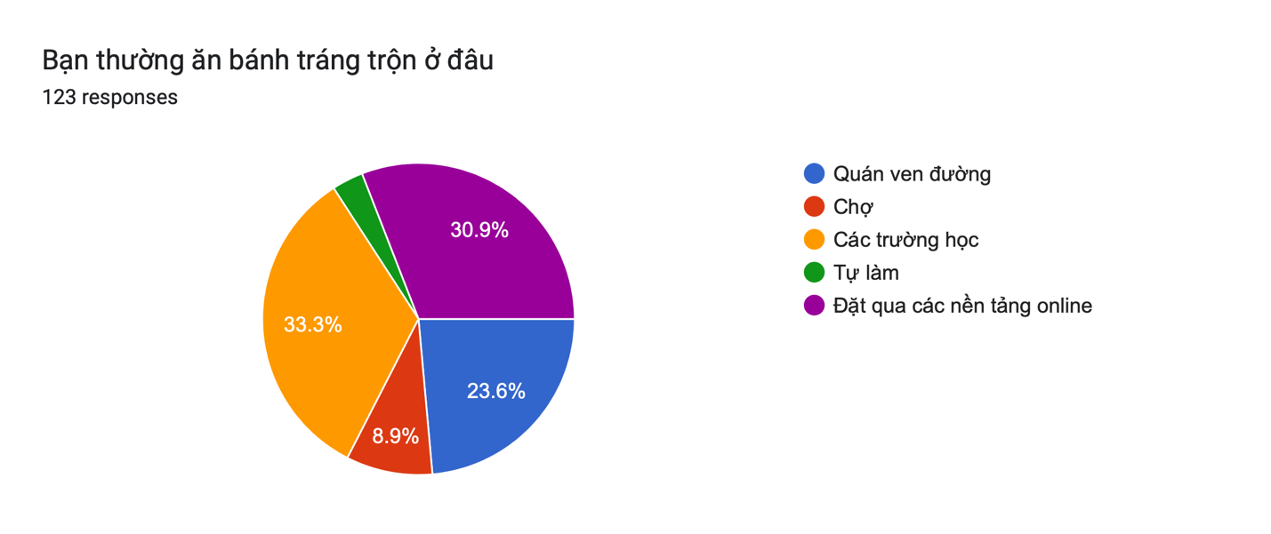

Hình 8. Khảo sát về địa điểm ăn bánh tráng

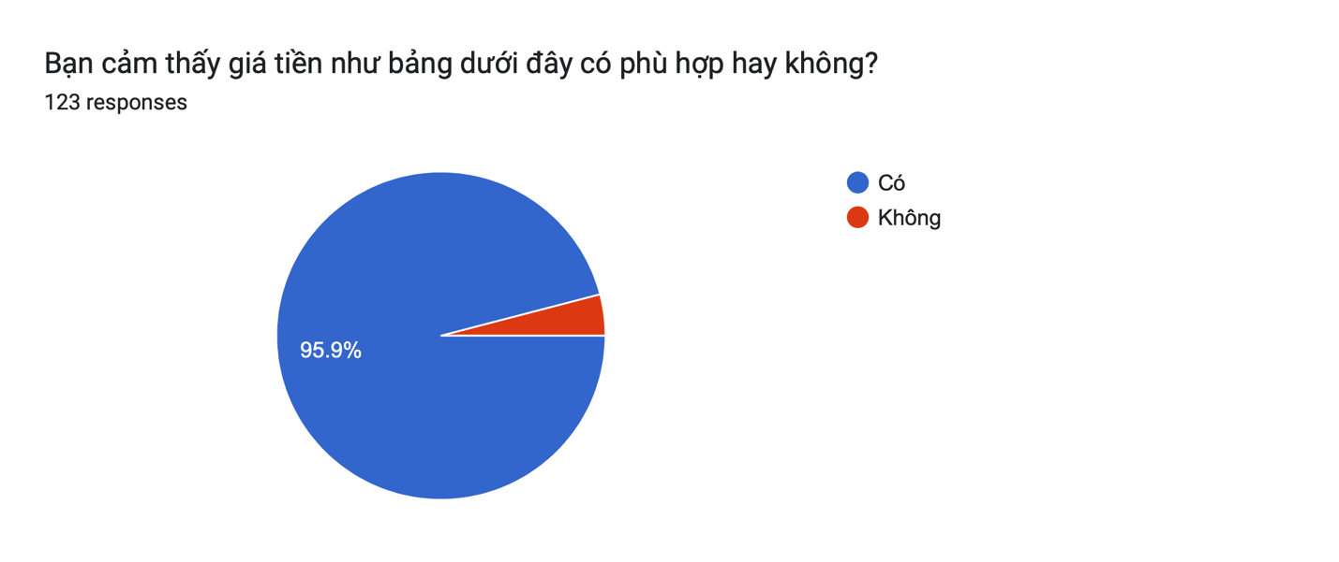

Hình 9. Khảo sát về mức giá sản phẩm của quán

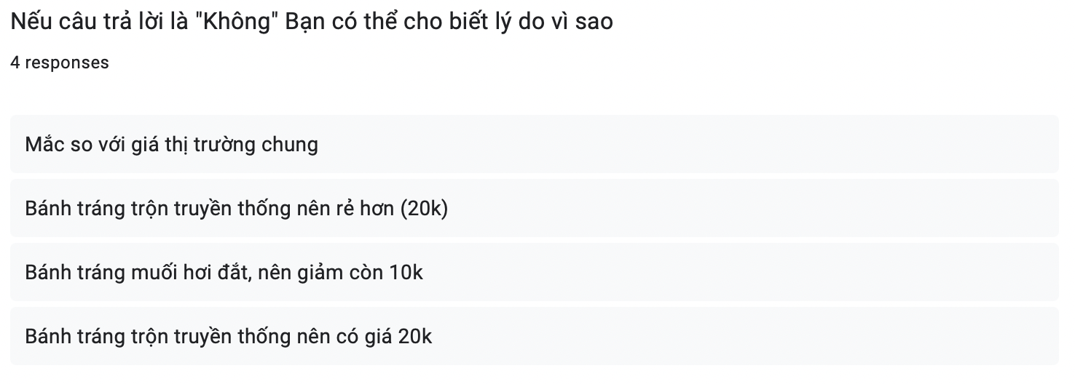

Hình 10. Những lý do nghĩ là giá không hợp lý

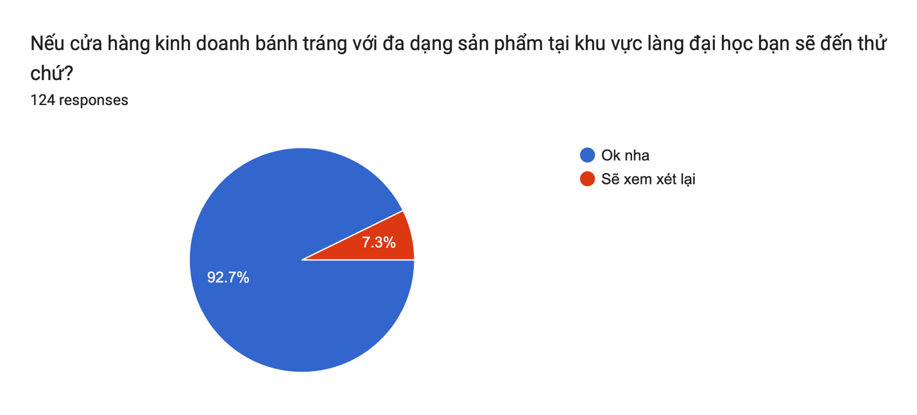

Hình 11. Hỏi về nhu cầu đến cửa hàng

1. **Phân tích đối thủ cạnh tranh**
   1. **Đối thủ cạnh tranh trực tiếp**

|  |  |  |
| --- | --- | --- |
|  | Bánh tráng rau má BK | Quán bánh tráng ở Nhà VHSV |
| Địa chỉ | Đường Quảng trường sáng tạo | Nhà văn hóa sinh viên |
| Giờ mở cửa | 7:00 đến 23:00 | 16:00 đến 23:00 |
| Quy mô | Cửa hàng nhỏ, có phòng lạnh, chủ yếu bán mang đi | Quán ngoài trời, có nhiều chỗ ngồi |
| Sản phẩm | - Các loại nước uống  - Đồ ăn vặt (xiên que, bánh tráng trộn, xoài lắc,…) | Đồ ăn vặt ( bánh tráng trộn, bánh tráng nướng, bánh tráng cuộn, …) |
| Giá cả | - Nước uống: 10k đến 40k  - Đồ ăn: 10k đến 30k | 15k đến 40k |

* 1. **Đối thủ cạnh tranh gián tiếp**

|  |  |  |
| --- | --- | --- |
|  | Ministop | Quán bán xiên bẩn, đồ nướng |
| Địa chỉ | Ký túc xá khu A | Dọc trường KHTN |
| Giờ mở cửa | 6:00 đến 23:00 | 16:00 đến 23:00 |
| Quy mô | Cửa hàng tiện lợi có điều hoài, phòng ngồi thoải mái | Quán vỉa hè, có số lượng bàn ghế giới hạn |
| Sản phẩm | Đa dạng từ đồ ăn đến nước uống, từ đồ ăn vặt đến đồ ăn no. | Đồ nướng, đồ chiên các loại |
| Giá cả | Tùy theo dòng hang giá cả hợp lý | Từ 10k đến 20k |

1. **Mô hình SWOT**

|  |  |  |  |
| --- | --- | --- | --- |
| Điểm mạnh | Điểm yếu | Cơ hội | Thách thức |
| - Sản phẩm chất lượng  - Không gian thoải mái  - Giá cả hợp lý | - Độ nhận diện thương hiệu chưa cao  - Nguồn vốn giới hạn  - Chưa có chi nhánh | - Làng đại học ngày càng nhiều sinh viên và họ có nhu cầu ăn vặt cao | - Cạnh tranh với các thương hiệu đã có từ trước  - Khó khăn trong việc tìm nhà cung cấp khi mở rộng quy mô |

# **CHƯƠNG 3: XÂY DỰNG CHUỖI CUNG ỨNG**

1. **Chuỗi cung ứng**

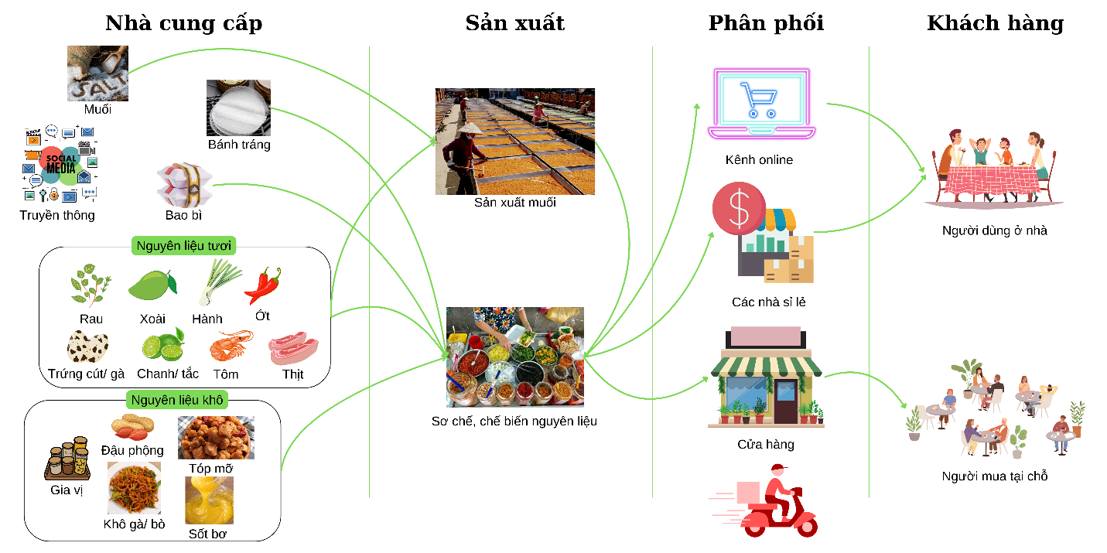

Hình 12. Sơ đồ chuỗi cung ứng

* 1. **Nhà cung cấp**

Gồm các nguyên vật liệu như bánh tráng, muối, các nguyên liệu tươi, nguyên liệu khô.

* Muối:

+ Tìm kiếm nhà cung cấp muối chất lượng, có uy tín và đảm bảo sạch.

+ Điều khoản hợp đồng để đảm bảo nguồn cung ổn định và giá cả hợp lý.

+ Công ty TNHH Muối Thành Phát

* Bánh tráng:

+ Liên hệ với các nhà sản xuất bánh tráng để đảm bảo bánh tráng được sản xuất từ nguyên liệu tươi và theo tiêu chuẩn vệ sinh an toàn thực phẩm.

+ Thương lượng về số lượng, chất lượng và thời gian giao hàng.

+ Chợ đầu mối Bình Điền

* Nguyên liệu tươi:

Được lựa chọn kỹ lưỡng từ các của hàng hoặc chợ, đảm bảo rằng nguồn cung cấp đáp ứng được nhu cầu và đạt được tiêu chuẩn chất lượng.

* Nguyên liệu khô:

+ Tìm kiếm các nhà cung cấp chất lượng về các nguyên liệu khô như hành phi, gia vị, khô bò, khô gà, sốt bơ, đậu phộng, tóp mỡ

+ Được mua từ các cửa hàng, chợ,.. đảm bảo yêu cầu về chất lượng và giá cả hợp lý

* 1. **Sản xuất**
* Làm muối tôm
* Tiến hành sơ chế và chế biến thành phẩm từ các nguyên liệu đã nhập về. Đóng gói cho các sản phẩm bán trên các kênh thương mại hoặc sỉ lẻ.
  1. **Phân phối**
* Kênh online:

+ Xây dựng và vận hành website bán hàng trực tuyến, cung cấp giao hàng tận nhà.

+ Quảng cáo và tiếp thị trực tuyến để thu hút khách hàng truy cập và đặt hàng.

* Các nhà sỉ, lẻ:

+ Giữ mối quan hệ, cung cấp hàng đúng hợp đồng cho các nhà mua uy tín

+ Các nhà bán lẻ thường là các cửa hàng ăn vặt tỉnh khác, các tạp hóa,…

* Tại cửa hàng:

+ Mở cửa hàng bán lẻ tại làng đại học.

+ Tạo ra không gian thoải mái và thu hút để khách hàng đến thưởng thức bánh tráng tại cửa hàng của bạn.

* 1. **Khách hàng**
* Khách hàng ăn ở nhà:

+ Tạo ra các sản phẩm có thể vận chuyển lâu để khách hàng thưởng thức tại nhà.

+ Đảm bảo giao hàng đúng hẹn và sản phẩm được đóng gói cẩn thận.

* Khách hàng ăn tại quán:

+ Tạo ra không gian ấm cúng và thoải mái để khách hàng có thể thưởng thức bánh tráng tại cửa hàng.

+ Cung cấp dịch vụ nhanh chóng và thân thiện để tạo sự hài lòng cho khách hàng.

1. **Các hoạt động cần triển khai**
   1. **Lập kế hoạch**
      1. **Dự báo nhu cầu và lên kế hoạch**

* Nguồn cung (Supply)

+ Số lượng nhà sản xuất: 1 cơ sở sản xuất tại Thành phố Thủ Đức.

+ Thời gian từ khi đặt hàng đến khi giao hàng: trong vòng 2 ngày đối với đơn hàng nhỏ và trong vòng 1 tuần đối với đơn hàng số lượng lớn.

+ Các cơ sở, làng nghề sản xuất bánh tráng phổ biến

+ Nguyên liệu tươi được mua hàng ngày tại các cửa hàng, siêu thị, chợ đầu mối.

+ Nhiều cơ sở công ty bán muối trắng, bán các nguyên liệu khô đa dạng.

* Nhu cầu (Demand)

+ Bánh tráng, món ăn vặt bình dân nhưng không kém phần hấp dẫn, đã trở thành lựa chọn yêu thích của đông đảo sinh viên Việt Nam nói chung, sinh viên làng đại học nói riêng. Nhu cầu ăn vặt bánh tráng của sinh viên ngày càng tăng cao bởi những lý do sau:

* Giá cả hợp lý: Sinh viên thường có nguồn tài chính hạn chế, do đó, họ luôn ưu tiên những món ăn vặt có giá cả phải chăng. Bánh tráng đáp ứng tiêu chí này một cách hoàn hảo với giá thành rẻ, chỉ từ vài nghìn đồng một phần.
* Dễ dàng chế biến và thưởng thức: Bánh tráng có cách chế biến đơn giản, không cầu kỳ, phù hợp với điều kiện sinh hoạt của sinh viên. Chỉ cần vài thao tác cơ bản, sinh viên đã có thể tự tay làm ra những món bánh tráng thơm ngon, hấp dẫn.
* Đa dạng hương vị: Bánh tráng có thể biến tấu thành nhiều món ăn khác nhau với hương vị phong phú, đáp ứng mọi sở thích của sinh viên. Từ bánh tráng trộn, bánh tráng nướng,... mỗi món ăn mang đến một trải nghiệm ẩm thực độc đáo.
* Phù hợp với nhiều dịp: Bánh tráng là món ăn vặt phù hợp cho mọi dịp, từ những buổi tụ tập bạn bè, tán gẫu sau giờ học đến những buổi dã ngoại, picnic.

+ Muối tôm là món đặc sản mang trong mình hương vị thơm ngon từ những nguyên liệu hết sức đơn giản nhưng không thể thiếu ở mỗi gian bếp. Không chỉ dùng để chấm với các loại trái cây, muối tôm còn được sử dụng để ăn kèm với bánh tráng, làm lớp phủ bên ngoài khi nướng thịt, tẩm ướp gia vị cho món ăn…

+ Dự báo nhu cầu tổng thể

* Ước tính lượng bán phần bánh tráng lẻ trung bình một năm khoảng 72.000 phần ăn.
* Ước tính lượng bán muối tôm mong muốn của cửa hàng ở tất cả các kênh thương mại khoảng 1.000 sản phẩm trên một năm.
* Dự kiến doanh thu trung bình theo năm là khoảng 1.521.360.000 VNĐ
* Đặc điểm sản phẩm (Product Characteristics)

+ Có thể sử dụng hàng ngày

+ Dễ chế biến và sáng tạo thành phẩm.

+ Có thể bảo quản và vận chuyển đi xa.

* Môi trường cạnh tranh (Competitive Environment)

+ Địa điểm kinh doanh: tại Khu đô thị Đại Học Quốc Gia, nơi có nhiều bạn sinh viên đang sinh sống và học tập.

+ Đối thủ cạnh tranh: các cửa hàng bán bánh tráng khác trong khu vực, các cửa hàng đồ ăn nhanh, cửa hàng tiện lợi, tạp hóa,…

* + 1. **Định giá sản phẩm**
* Các loại bánh tráng bán tại quán

+ Tung khuyến mãi mùa cao điểm để tối đa hóa doanh thu

+ Các loại bánh tráng độc quyền – duy nhất tại quán → khuyến mãi mùa thấp điểm để tối đa hóa lợi nhuận

+ Áp dụng tối đa hóa lợi nhuận trên doanh thu theo tỷ lệ 30% -40% là lợi nhuận ròng để đảm bảo chất lượng sản phẩm và dịch vụ

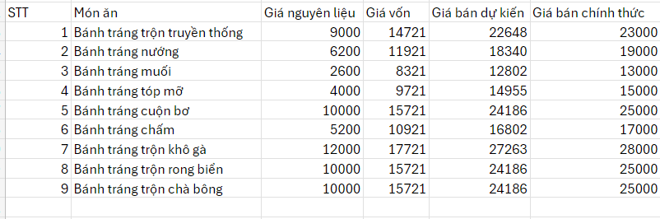

* + 1. **Quản lý hàng tồn kho**
* Hàng tồn kho chu kỳ

+ Dựa vào số lượng các loại bánh tráng nào được bán trong quý đầu để đưa ra được kết luận nhập hàng theo chu kì

+ Dựa trên nguyên liệu sử dụng. VD: Đóng hộp, đũa tre nhập theo tháng, ...

→ Đặt hàng theo công thức tính EOQ

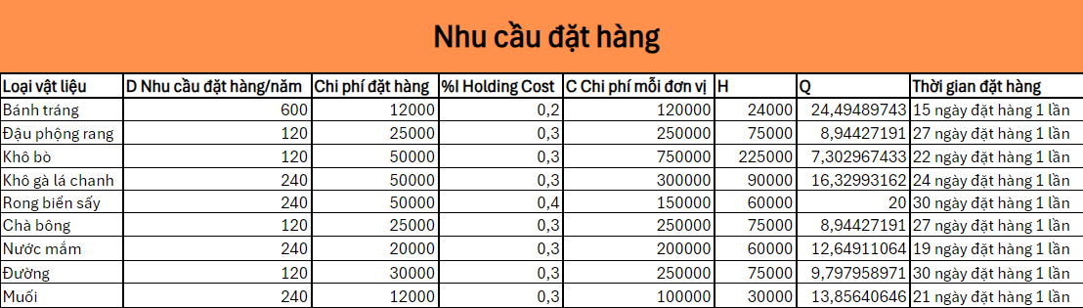

* Hàng tồn kho theo mùa

+ Bánh tráng ăn vặt là một loại sản phẩm ít bị ảnh hưởng bởi mùa vì người dùng có thể mua hàng ngày. Tuy nhiên số lượng khách vào các tháng hè và tháng lễ hội được dự đoán sẽ đông hơn so với các tháng còn lại. VD: bánh tráng được các bạn sinh viên ưa chuộng hơn, số lượng khách ghé ăn tại quán tăng cao hơn vào những dịp mùa tựu trường, khai giảng, mùa sau thi, lễ hội sinh viên, ...

* Hàng tồn kho an toàn

+ Những mặc hàng để lâu được, ít hư tổn và tốn tiền bảo quản thường xuyên. VD: các loại ruốc, thực phẩm đóng hộp, bánh tráng, dụng cụ ăn uống

+ Các sản phẩm có thể bảo quản lâu, giúp hạn chế rủi ro thiếu nguyên vật liệu, giảm chi phí lưu kho và bảo quản thực phẩm.

* Kế hoạch bảo quản

+ Bảo quản ngắn hạn: Các thực phẩm sống như rau, xoài, thịt, trứng,.... phải được để tủ mát, 1 - 6 độ C. Thực phẩm đặt trong hộp hoặc bịch trong suốt, có dán nhãn ghi tên và hạn sử dụng.

+ Bảo quản dài hạn: Các sản phẩm như bánh tráng, thực phẩm đông lạnh, đóng hộp, gia vị có thể lưu kho sử dụng phương pháp hàng tồn kho dự trữ. Để ở nơi khô ráo, tránh ánh nắng mặt trời. Sau khi đã khui phải để mát hoặc đóng bao bì kín

* 1. **Tìm nguồn**
     1. **Mua sắm**
* Yếu tố lựa chọn nhà cung cấp

+ Giá trị chất lượng sản phẩm: đúng với thỏa thuận ban đầu.

+ Mức độ dịch vụ: Chăm sóc khách hàng, có ưu đãi cho nhưng đơn sau hoặc đơn có số lượng lớn

+ Giao hàng đúng lúc hoặc trễ trong thời gian đã báo trước.

+ Hỗ trợ kỹ thuật: chịu trách nhiệm khi có sai xót trong đơn hàng.

* Nhà cung cấp

|  |  |
| --- | --- |
| Nguyên Liệu | Nhà Cung cấp |
| Bánh tráng | Chợ đầu mối Bình Điền |
| Xoài xanh | Chợ/cửa hàng rau quả |
| Rau răm | Chợ/cửa hàng rau quả |
| Đậu phộng rang | Chợ/cửa hàng tạp hóa |
| Hành phi | Chợ/cửa hàng tạp hóa |
| Trứng cút | Chợ/siêu thị |
| Khô bò | Chợ/cửa hàng đặc sản |
| Tắc (quất) | Chợ/cửa hàng rau quả |
| Bơ | Siêu thị |
| Khô gà lá chanh | Siêu thị/cửa hàng tiện lợi |
| Rong biển sấy | Siêu thị/cửa hàng tiện lợi |
| Chà bông | Siêu thị/cửa hàng tiện lợi |
| Giò lụa | Chợ/cửa hàng thực phẩm |
| Dưa leo | Chợ/cửa hàng rau quả |
| Tóp mỡ | Chợ/cửa hàng thực phẩm |
| Hành lá | Chợ/cửa hàng rau quả |
| Nước mắm | Siêu thị/cửa hàng tạp hóa |
| Đường | Chợ/siêu thị |
| Ớt băm | Chợ/siêu thị |
| Muối | Công ty TNHH Muối Thành Phát |
| Đóng gói | Chợ đầu mối |

* + 1. **Tín dụng và thu nợ**
* Phương thức thanh toán:

+ Tiền mặt

+ Chuyển khoản

* Nguồn tiền:

+ Khách hàng thanh toán trực tiếp khi mua hàng

+ Tiền trả về từ sàn thương mại điện tử

+ Tiền từ các bên sỉ, lẻ

* Quy tắc tính giá sỉ: đơn hàng từ 5kg sản phẩm trở lên
  + 1. **Quản lý rủi ro tín dụng**
* Thời gian tín dụng cho phép: 1 tuần dành cho các khách hàng sỉ có từ 2 lần giao dịch thành công trở lên.
  1. **Thực hiện**
     1. **Thiết kế sản phẩm**
* Logo quán:

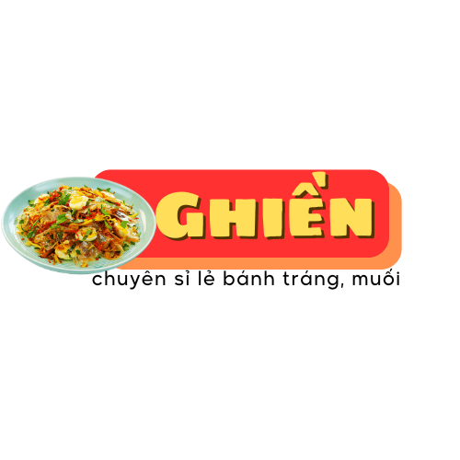

Hình 13. Logo quán

* Bao bì sản phẩm

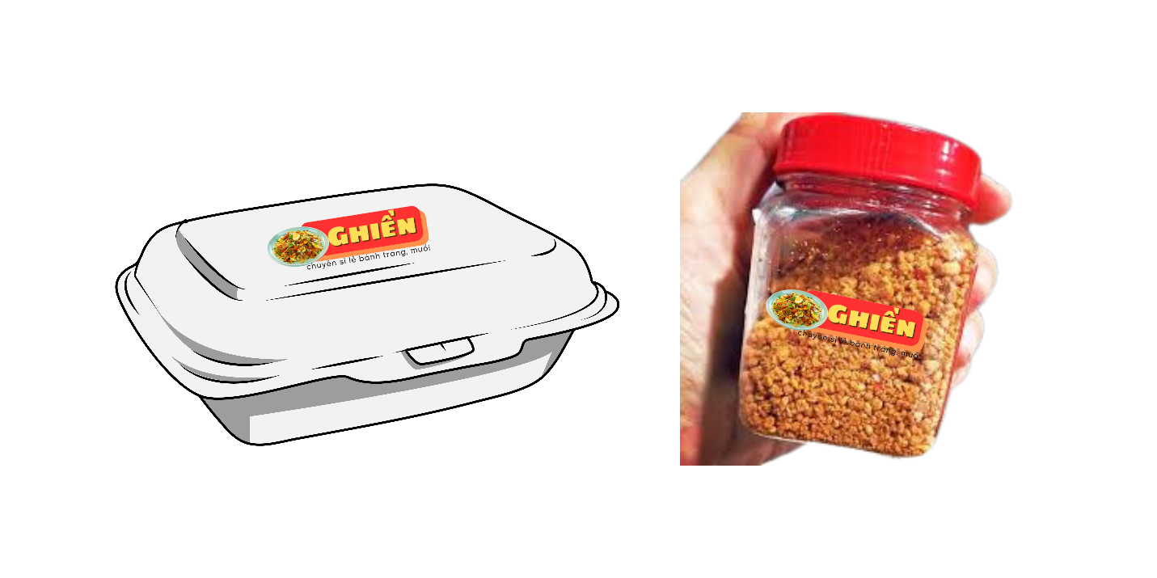

Hình 14. Bao bì sản phẩm

Sản phẩm được đóng trong hộp làm từ bã mía bảo vệ môi trường thay cho hộp nhựa, sử dụng các loại túi nilon phân huỷ nhanh trong môi trường.

* Các sản phẩm

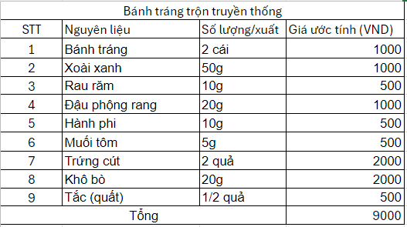

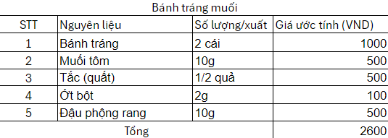

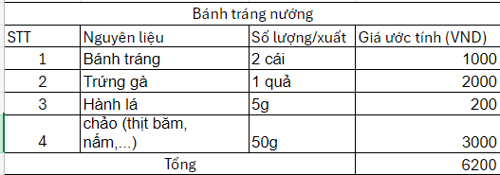

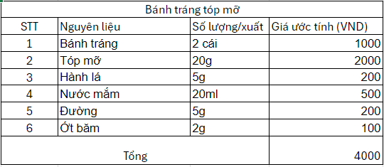

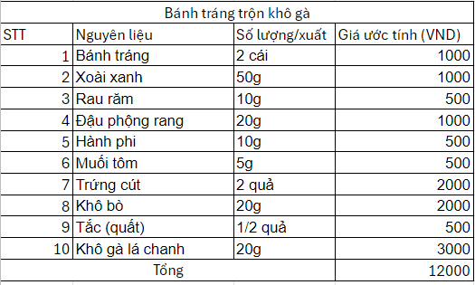

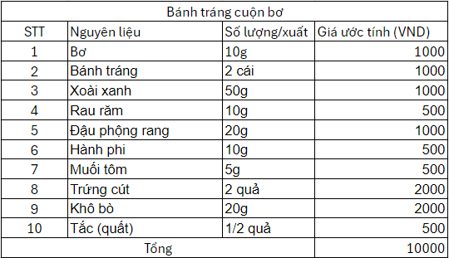

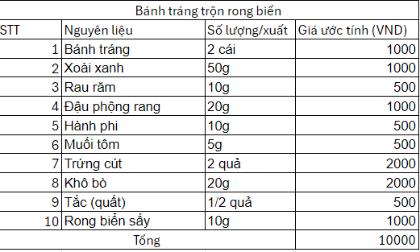

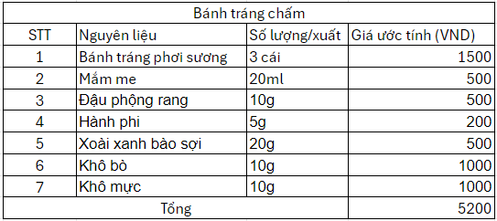

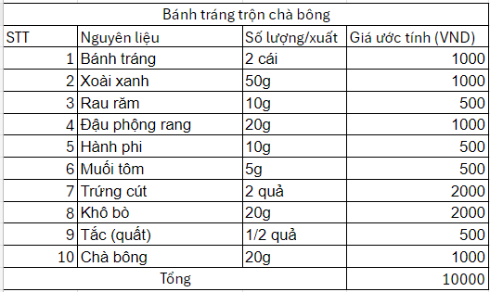

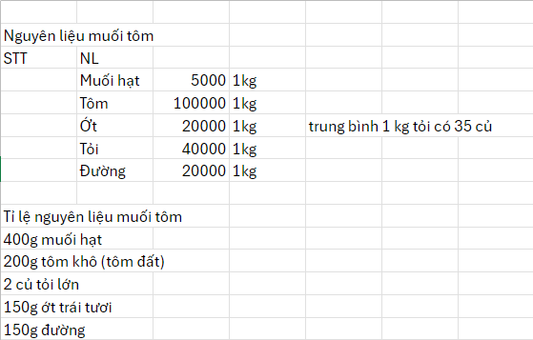

* + 1. **Thiết lập lịch trình sản xuất**
* Muối tôm

+ Muối tôm– sự kết hợp hài hòa giữa các nguyên liệu thân quen như muối, tôm, tỏi, ớt tạo nên hương vị thơm ngon khó cưỡng.

+ Có trong mọi món ăn của bạn, với thành phần tự nhiên như muối, tôm, ớt, tỏi và đặc biệt không chất bảo quản. Cùng với công thức đặc biệt của shop, tạo nên hương vị muối tôm đậm đà, cay nồng, ăn không thể dừng lại được

+ Thành phần muối hạt, tôm, ớt, tỏi, đường. đặc biệt: không phẩm màu, phẩm mùi, không chất bảo quản, không tạp chất. Đảm bảo VSATTP

+ Cách dùng: Ngoài là thành phần quan trọng trong trộn bánh tráng, muối tôm còn được sử dụng để chấm trái cây, rau củ; ướp hải sản, đồ nướng

* Quy trình sản xuất

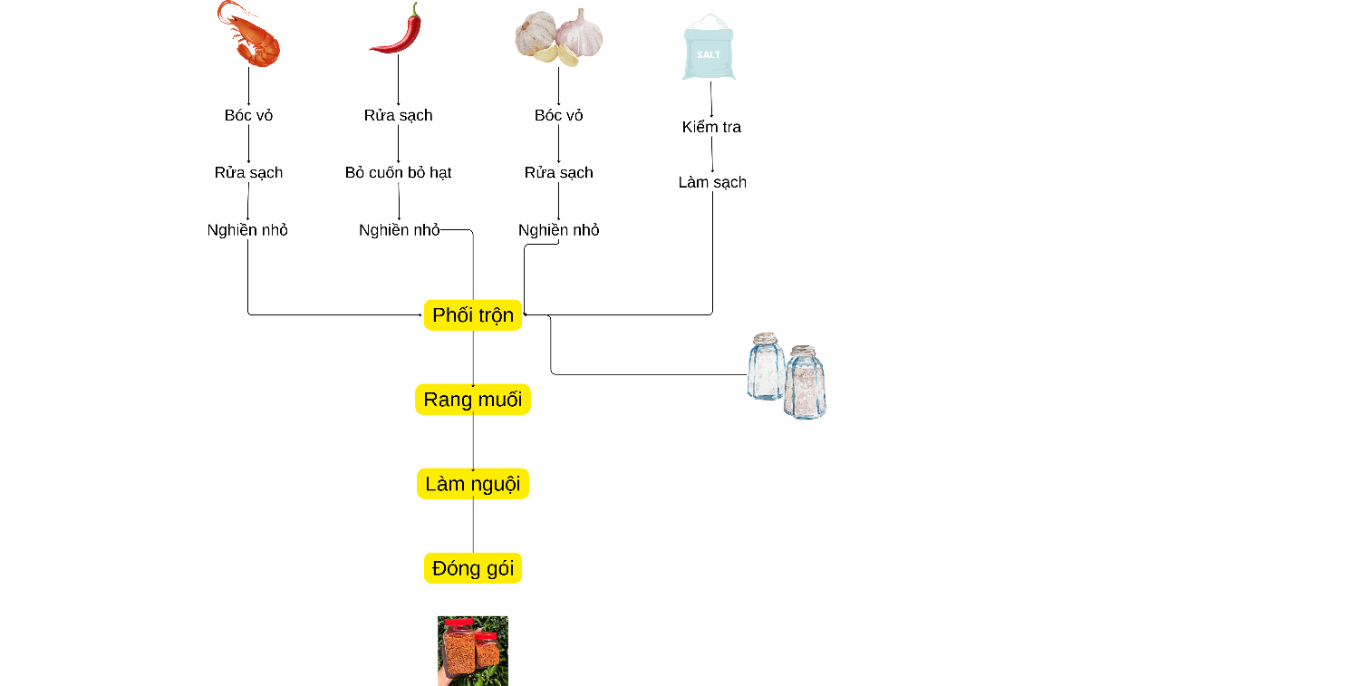

Hình 15. Sơ đồ sản xuất muối tôm

+ Sơ chế nguyên liệu: Tôm bóc vỏ, rút chỉ lưng, bỏ đầu sau đó đem đi rửa sạch và để ráo. Đem muối hột đi xả sơ qua với nước để loại bỏ bụi bẩn và phơi khô muối sau khi rửa. Ớt bỏ hạt, tỏi lột vỏ rữa sạch, băm nhỏ

+ Xay nguyên liệu: Cho các nguyên liệu đã xử lý vào máy xay, xay nhuyễn hỗn hợp. Sau khi xay, bọc hỗn hợp vào 1 cái khăn. Tiếp đó, bóp để vắt bỏ nước trong phần hỗn hợp đi.

+ Rang muối: Sử dụng một chiếc chảo chống dính có đế dày để bắc lên bếp, để lửa nhỏ. Kế đó, chia phần nguyên liệu thành nhiều phần rồi cho rang khô từ từ từng phần. Lưu ý rằng bạn nên đảo đều tay để nguyên liệu không bị cháy và dính đáy chảo quá nhiều.

+ Làm nguội

+ Đóng gói: Các sản phẩm đều được đóng kín bằng màng seal 3 lớp, bên ngoài nắp hũ được bao một lớp màng co, đảm bảo chất lượng sản phẩm được giữ trọn vẹn khi đến tay người tiêu dùng

* Kích thước lô hàng kinh tế (Economic Lot Size – ELS)

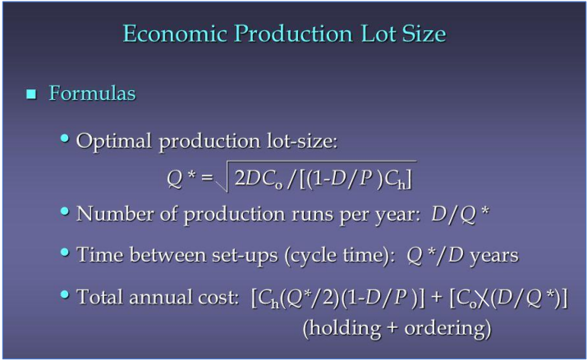



* Kỹ thuật “Hết thời gian”

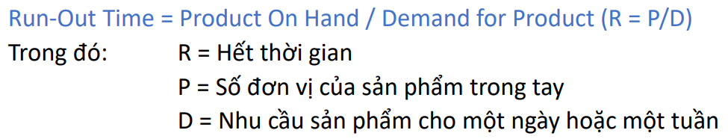

* + 1. **Quản lý cơ sở**
* Xác định vai trò của cơ sở:

+ Sản xuất muối tôm theo quy trình và công thức đã được chuẩn hóa.

+ Đảm bảo chất lượng sản phẩm, vệ sinh an toàn thực phẩm.

+ Bán lẻ muối tôm và bánh tráng trộn trực tiếp tại cửa hàng.

+ Tiếp thị và quảng bá sản phẩm.

* Phân bổ năng lực:

+ Khu vực sản xuất: Diện tích đủ để bố trí các thiết bị sản xuất, kho nguyên liệu, thành phẩm. Hệ thống thông gió, hút bụi đảm bảo vệ sinh môi trường làm việc.

+ Khu vực bán hàng: Diện tích đủ để trưng bày sản phẩm, quầy thu ngân. Khu vực để khách hàng thưởng thức bánh tráng trộn.

+ Kho chứa hàng hóa.

* 1. **Phân phối**
     1. **Quản lý đơn hàng**

+ Bán trực tiếp: Tiếp nhận đơn hàng trực tiếp từ khách hàng tại cửa hàng. Ghi chép thông tin khách hàng, sản phẩm, số lượng, giá cả. Thanh toán và in hóa đơn cho khách hàng.

+ Bán sỉ: Tiếp nhận đơn hàng qua điện thoại, email, fax,... Ghi chép thông tin khách hàng, sản phẩm, số lượng, giá cả. Xác nhận đơn hàng với khách hàng và gửi hóa đơn.

+ Bán online: Tiếp nhận đơn hàng qua website, mạng xã hội, ứng dụng bán hàng. Hệ thống tự động ghi chép thông tin khách hàng, sản phẩm, số lượng, giá cả. Xác nhận đơn hàng với khách hàng qua email, SMS,...

* + 1. **Phân phối sản phẩm**
* Giao hàng phân tán (Milk-run deliveries): Là giao hàng từ cửa hàng đến nhiều địa điểm tiếp nhận khác nhau

+ Giao hàng trực tiếp cho khách hàng tại cửa hàng.

+ Giao hàng qua dịch vụ vận chuyển (bưu điện, công ty giao hàng,...).

+ Cung cấp thông tin theo dõi đơn hàng cho khách hàng.

* + 1. **Xử lý hoàn trả**
* Tiếp nhận sản phẩm hoàn trả:

+ Tiếp nhận trực tiếp: Khách hàng mang sản phẩm đến cửa hàng để hoàn trả. Nhân viên kiểm tra sản phẩm và ghi chép thông tin (lý do hoàn trả, sản phẩm, số lượng,...).

+ Tiếp nhận qua dịch vụ vận chuyển: Khách hàng gửi sản phẩm về cửa hàng qua dịch vụ vận chuyển. Cửa hàng nhận sản phẩm và kiểm tra tình trạng.

* Xác định lý do hoàn trả:

+ Sản phẩm lỗi, hỏng: Cửa hàng đổi sản phẩm mới cho khách hàng hoặc hoàn tiền.

+ Khách hàng không ưng ý: Cửa hàng đổi sản phẩm khác cho khách hàng hoặc hoàn tiền (theo chính sách đổi trả).

+ Lý do khác: Xác định nguyên nhân và đưa ra giải pháp phù hợp.

* Xử lý sản phẩm hoàn trả:

+ Sản phẩm có thể bán lại: Cửa hàng kiểm tra chất lượng sản phẩm và đưa vào kho hàng.

+ Sản phẩm không thể bán lại: Cửa hàng có thể thanh lý, bán phế liệu hoặc tái chế sản phẩm.

* Cập nhật thông tin:

+ Cập nhật thông tin hoàn trả vào hệ thống quản lý bán hàng.

+ Phân tích dữ liệu để tìm ra nguyên nhân dẫn đến việc hoàn trả sản phẩm.

1. **Chiến lược Marketing 6P**

### **3.1.** **Product**

Mô tả sản phẩm: **Bánh tráng Ghiền**

* Mỗi loại bánh tráng là mỗi hương vị và đặc trưng của mỗi vùng, miền.
* 9 món bánh tráng được chế biến theo nhiều công thức khác nhau, được chia thành 2 dòng

Hình thức sản phẩm

* Sử dụng nguyên liệu tươi, sạch và an toàn vệ sinh thực phẩm. Đảm bảo chất lượng bánh tráng, các loại topping (trứng cút, khô bò, rau răm, hành phi, nước sốt,...) được chọn lọc kỹ lưỡng.
* Thiết kế bao bì hấp dẫn, tiện lợi cho khách hàng mang đi, bảo quản dễ dàng.

Sản phẩm nổi bật của quán: Bánh tráng trộn rong biển

* Đảm bảo bánh tráng rong biển được làm từ các nguyên liệu tươi ngon và an toàn và có lợi cho sức khỏe
* Sản phẩm có hương vị đặc biệt, hòa quyện giữa vị giòn của rong biển và mềm dẻo của bánh tráng, kết hợp với các gia vị độc đáo.

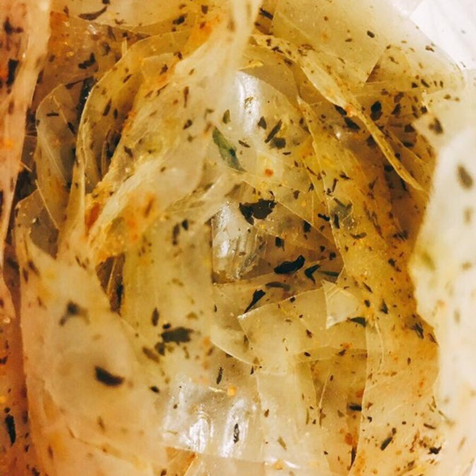

Chất lượng món ăn là ưu tiên hàng đầu

* Kim chỉ nam của cửa hàng là ưu tiên vấn đề chất lượng sản phẩm, đảm bảo từ khâu lựa chọn nguyên liệu, chế biến, bảo quản sản phẩm đều tốt nhất.
* Giữ nguyên hương vị, công thức nguyên bản của từng loại bánh tráng.
* Đội ngũ luôn nghiên cứu món ăn mới theo trend, theo nhu cầu, theo mùa để tạo sự mới mẻ, đa dạng món ăn.

Dịch vụ bổ sung

* Hỗ trợ QR thanh toán bằng ví điện tử tại cửa hàng qua các tài khoản ngân hàng, Momo, Zalopay,…
* Đặt bàn trước, đặt tiệc sinh nhật, sự kiện.
  1. **Price**

Định giá sản phẩm

* Giá có thể dao động từ 10,000 - 30,000 VND/phần tùy theo kích cỡ và loại topping. Mức giá tầm trung, hợp lý so với chất lượng cũng như dịch vụ mà cửa hàng mang lại.
* Phân tích thị trường và đối thủ để định giá hợp lý và có thể điều chỉnh mức giá theo từng giai đoạn

Khuyến mãi

* Tổ chức các chương trình khuyến mãi như mua 1 tặng 1, giảm giá trong các ngày lễ.
* Áp dụng chương trình cho 7 ngày đầu khai trương để thu hút các đối tượng khách hàng.

### **3.3.** **Promotion**

Chiến dịch marketing online:

* Sử dụng đa dạng hóa các kênh truyền thông mạng xã hội: Tiktok, Facebook, Instagram, Youtube
* Phủ sóng reviewer: đẩy mạnh truyền thông mạng xã hội, kêu gọi reviewer, đăng thông tin khuyến mãi của cửa hàng lên các hội nhóm đông đảo các sinh viên làng ĐH : như fanpage làng ĐH, hội nhóm ktx khu A, B, Ẩm thực làng ĐH, các tiktoker hiện đang là sinh viên.

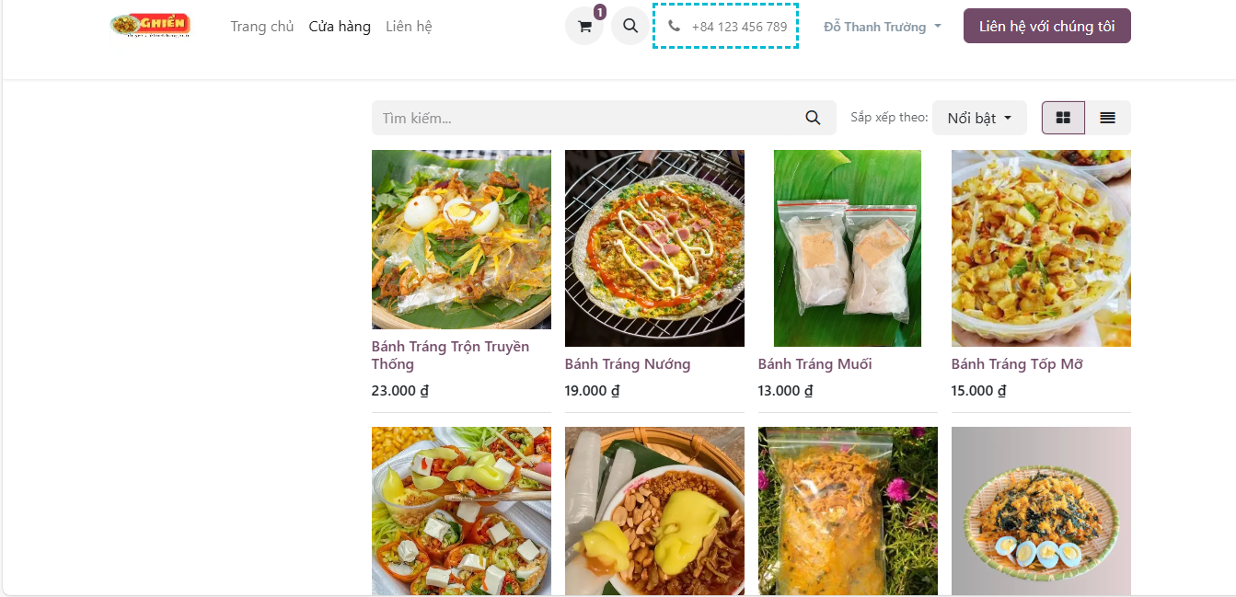

Hình 1. Website cửa hàng

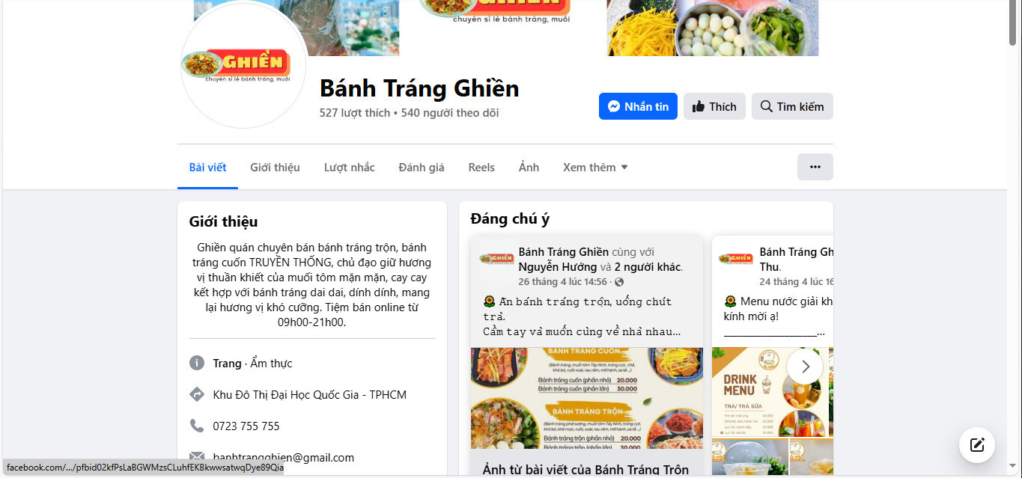

Hình 2. Fanpage Facebook cửa hàng

* Hình ảnh, nội dung hấp dẫn: Tăng sự thu hút và kích thích nhu cầu mua hàng.

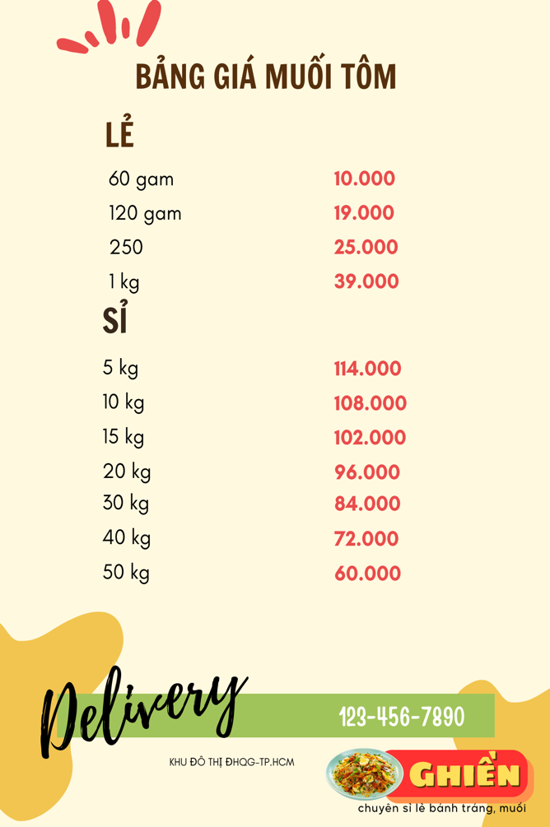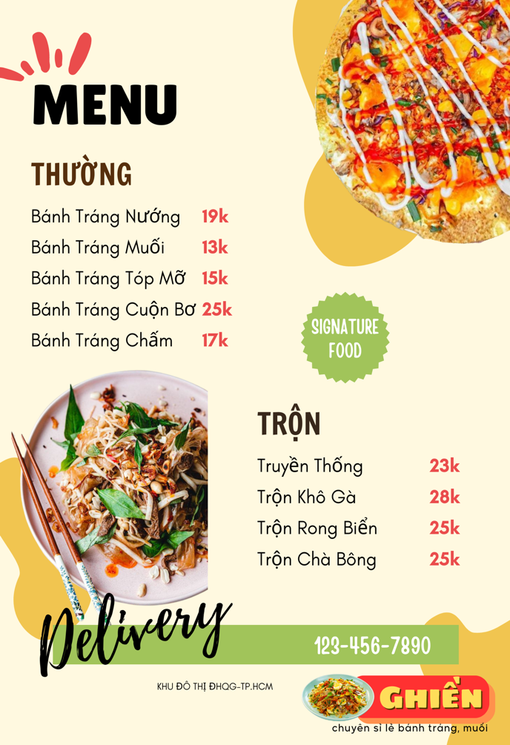

Hình 3. Menu cửa hàng

Chương trình khách hàng thân thiết

* Áp dụng thẻ tính điểm, đánh dấu mỗi khi mua. Nếu tích đủ 8 dấu thì khách hàng có thể đổi được 1 phần bánh tránh tùy thích.
* Ngoài ra còn có tích điểm thông qua sđt của khách hàng. Khi khách hàng đủ các mốc điểm tích lũy sẽ được tặng quà.

Hợp tác với KOLs/Influencers

* Mời các KOLs/Influencers review đồ ăn để tăng độ tin cậy và thu hút khách hàng. Hợp tác với họ để tạo những video giới thiệu, những video review quán với nội dung hấp dẫn

### **3.4.** **Place**

Offline

* Lựa chọn vị trí có lưu lượng người qua lại đông đúc như gần các trường đại học, các khu chợ đêm.
* Sử dụng các xe đẩy thực phẩm có thể di chuyển linh hoạt, tham gia vào các sự kiện, hội chợ ẩm thực để tiếp cận nhiều khách hàng hơn.
* Sử dụng biển quảng cáo, băng rôn, tờ rơi tại các địa điểm xung quanh cửa hàng để thu hút sự chú ý của người đi đường.
* Treo banner vào dịp khuyến mãi của cửa hàng.

Online

* Đặt hàng online qua app giao thức ăn như Go, Grab, Shopeefood, Now, Gojek food.
* Sử dụng các nền tảng mạng xã hội như Facebook, Instagram, TikTok để quảng bá sản phẩm và nhận đơn hàng.

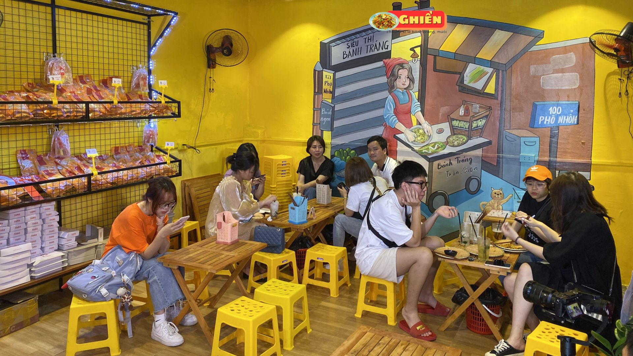

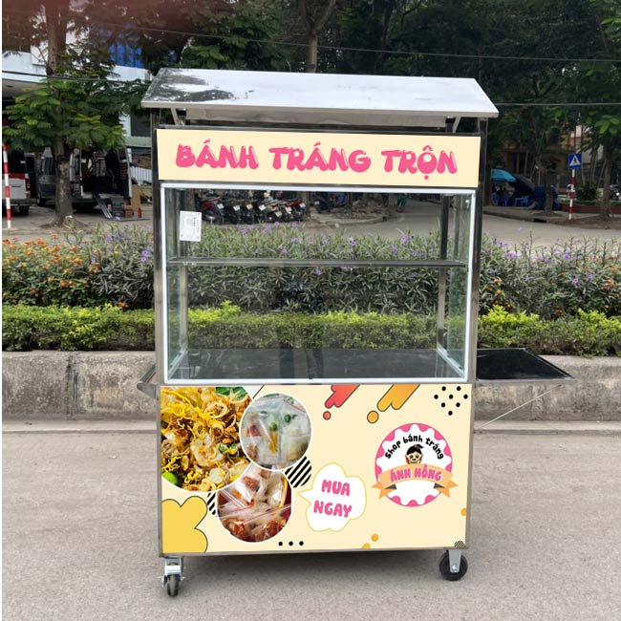

### **3.5.** **Presentation**

Thiết kế Bao bì

* Sử dụng bao bì chất lượng cao, an toàn cho thực phẩm. Bao bì nên có khả năng giữ được độ giòn của bánh tráng và các thành phần khác.
* Sử dụng hộp dựng của quán được làm từ bã mía thân thiện với môi trường.
* Thiết kế bao bì bắt mắt, hấp dẫn với màu sắc tươi sáng và hình ảnh sinh động về sản phẩm.
* In đầy đủ thông tin về sản phẩm như thành phần, hướng dẫn sử dụng, hạn sử dụng và thông tin liên hệ của Ghiền.

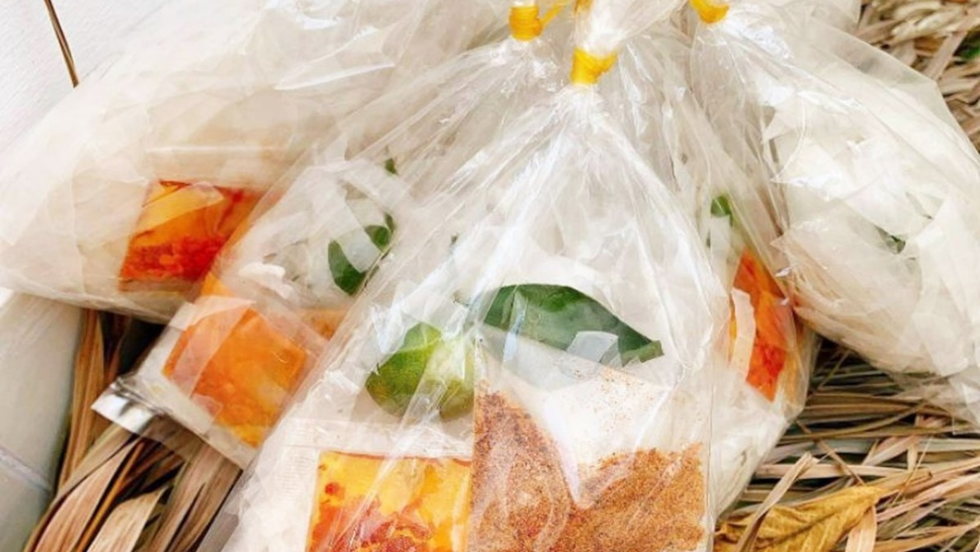

Trình bày Sản phẩm

* Các nguyên liệu trong gói bánh tráng trộn nên được sắp xếp gọn gàng, dễ sử dụng. Các gói gia vị nên được đóng gói riêng biệt.
* Nếu sản phẩm có nhiều loại hương vị, phân chia rõ ràng và có ký hiệu để khách hàng dễ nhận biết

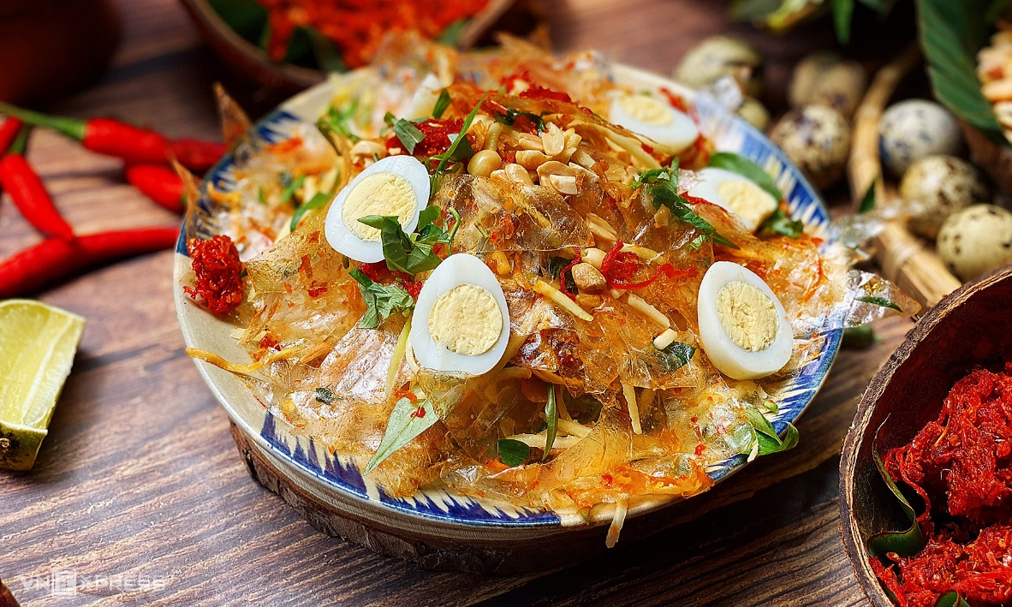

Thiết kế Không gian Bán hàng

* Nếu có cửa hàng hoặc quầy bán bánh tráng trộn, không gian nên được thiết kế sạch sẽ, thoáng đãng, có nhiều cây xanh và tạo cảm giác thân thiện với môi trường
* Xe đẩy được trang trí với biểu ngữ “Bánh Tráng Trộn Ghiền” và có hình ảnh các món bánh tráng hấp dẫn. Xe có mái che và đèn LED để thu hút sự chú ý vào buổi tối..

Trải nghiệm Khách hàng

* Tại quầy hàng và xe đẩy, luôn có sẵn các mẫu bánh tráng trộn nhỏ để khách hàng thử nghiệm trước khi mua.
* Nhân viên mặc áo thương hiệu của quán, luôn niềm nở, thân thiện và sẵn sàng giải đáp mọi thắc mắc của khách hàng.

Tương tác và Phản hồi từ Khách hàng

* Tạo một khu vực trên website hoặc trang mạng xã hội để khách hàng có thể để lại đánh giá và bình luận về sản phẩm.
* Khuyến khích khách hàng chia sẻ hình ảnh của họ với sản phẩm và sử dụng hashtag như #BanhTrangTronGhien để tạo nên cộng đồng người yêu thích của quán.

### **3.6.** **Personel**

Nhân viên phục vụ & bán hàng

* Tìm kiếm những bạn có tinh thần nhiệt huyết, yêu thích công việc, và có khả năng giao tiếp tốt. Không yêu cầu quá nhiều kinh nghiệm, nhưng cần có khả năng học hỏi nhanh và thích nghi với môi trường năng động.
* Cung cấp các buổi đào tạo ngắn hạn và thực hành trực tiếp tại cửa hàng. Nhấn mạnh vào các kỹ năng cơ bản như cách chào hỏi khách hàng, giới thiệu sản phẩm, và cách xử lý tình huống phổ biến.
* Đồng phục không cần quá cầu kỳ, có thể là áo phông với logo của quán để tạo sự nhận diện thương hiệu. Đảm bảo đồng phục thoải mái cho nhân viên khi làm việc.
* Khuyến khích nhân viên giao tiếp với khách hàng một cách thân thiện, lắng nghe và ghi nhận ý kiến phản hồi của khách hàng để cải thiện dịch vụ.
* Đưa ra các chính sách thưởng cho nhân viên phục vụ xuất sắc, giúp tạo động lực làm việc và cải thiện chất lượng dịch vụ.

Nhân viên bếp & đầu bếp

* Chọn những người có kỹ năng chế biến thực phẩm cơ bản, có đam mê với ẩm thực và sẵn sàng học hỏi. Không yêu cầu kinh nghiệm cao nhưng cần có tính cẩn thận và khả năng làm việc nhóm.
* Tổ chức các buổi đào tạo thực hành ngay tại bếp, hướng dẫn cách chế biến bánh tráng trộn theo đúng công thức và tiêu chuẩn của quán.
* Tạo môi trường làm việc hợp tác, nơi nhân viên bếp có thể chia sẻ kinh nghiệm, học hỏi lẫn nhau và cùng nhau cải tiến công việc.

1. **Quản lý, phân tích tài chính**
   1. **Xác định loại thị trường đang cung ứng**

Thị trường trưởng thành (Mature):

* Cung đã vượt quá cầu, có rất nhiều đối thủ cạnh tranh trong thị trường ăn vặt, nhất là bánh tráng trong làng ĐH.
* Chi phí bán hàng cao vì khó tiếp cận khách hàng.
* Mức tồn kho thấp nhằm tránh khả năng dư thừa cao gây tồn đọng trong chuỗi cung ứng của doanh nghiệp.
* Cơ hội nằm trong sự linh hoạt thay đổi trong nhu cầu sản phẩm, hiệu quả nội bộ và duy trì dịch vụ khách hàng cao.
  1. **Chuẩn đo lường:**
* **Chuẩn đo lường dịch vụ khách hàng**

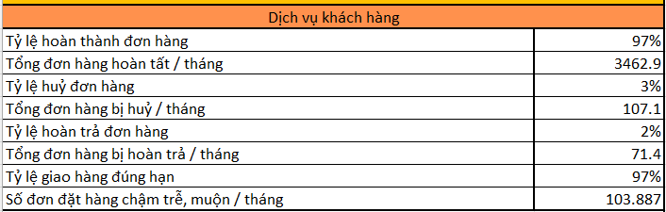

Hình 16. Chuẩn đo lường dịch vụ khách hàng

* **Chuẩn đo lường phát triển sản phẩm**

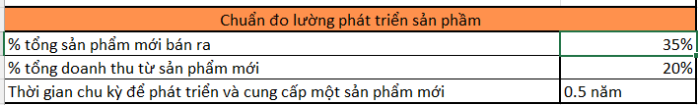

Hình 17. Chuẩn đo lường phát triển sản phẩm

* **Chuẩn đo lường khả năng linh hoạt đáp ứng nhu cầu**

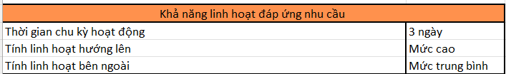

Hình 18. Chuẩn đo lường khả năng linh hoạt đáp ứng nhu cầu

Thời gian chu kỳ hoạt động: đo lượng thời gian cần thiết để thực hiện một hoạt động trong chuỗi cung ứng.

Tính linh hoạt hướng lên: khả năng dùng sản phẩm dự trữ đáp ứng nhanh chóng số lượng đặt hàng bổ sung của khách hàng.

Tính linh hoạt bên ngoài: khả năng nhanh chóng cung cấp cho khách hàng những sản phẩm khác ngoài các sản phẩm thường được cung cấp.

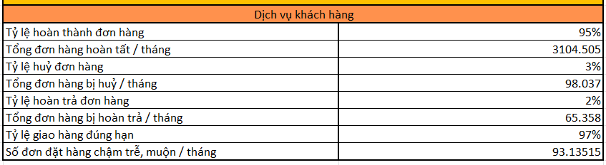

Hình 19. Chuẩn đo lường dịch vụ khách hàng

=> Từ những con số trên có thể thấy chuỗi cung ứng của quán ăn đáp ứng kịp thời các nhu cầu của khách hàng đối với sản phẩm trong thời gian hoạt động, vận hành.

* **Chuẩn đo lường hiệu quả nội bộ:**

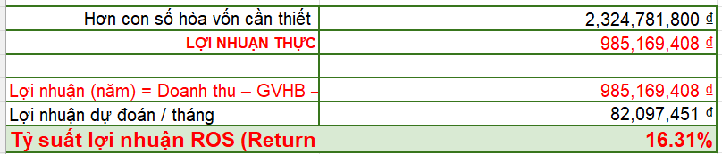

Hình 20. Lợi nhuận trên doanh số ROS

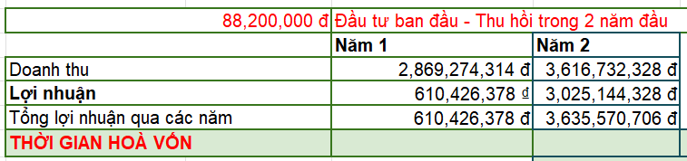

Hình 21: Thời gian hòa vốn

# **CHƯƠNG 4: ỨNG DỤNG CÔNG NGHỆ**

1. **Ứng dụng công nghệ**

Công nghệ mà doanh nghiệp sử dụng là Odoo.

**Xây dựng website bán hàng**

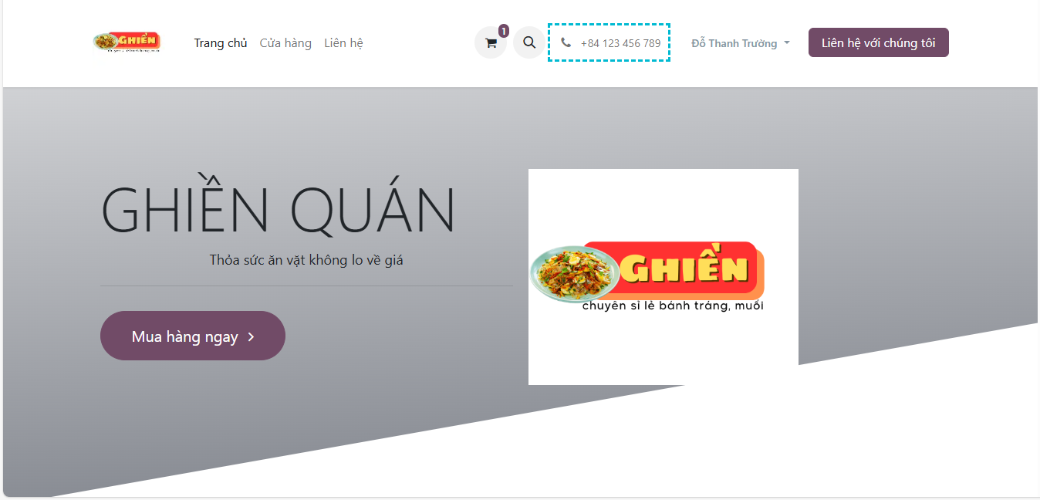

Hình 22:Hình ảnh Website_1

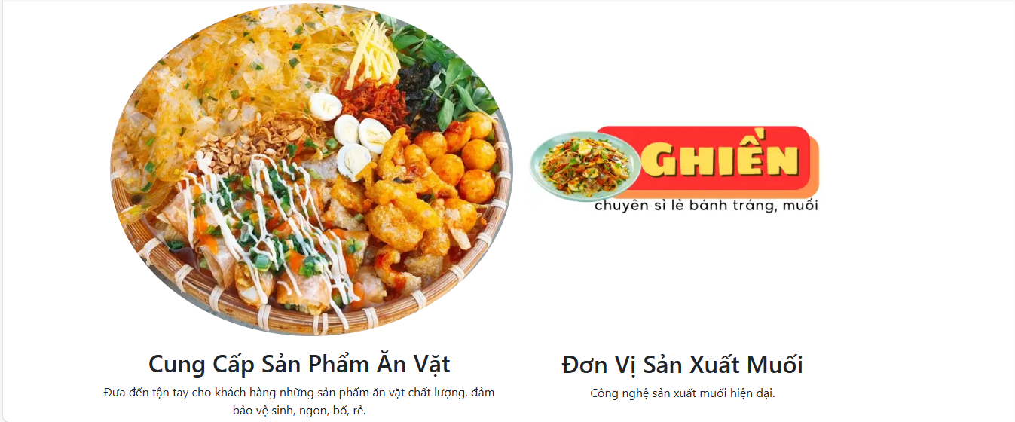

Hình 23:Hình ảnh Website_2



Hình 24:Hình ảnh Website_3

Quản lý quy trình sản xuất

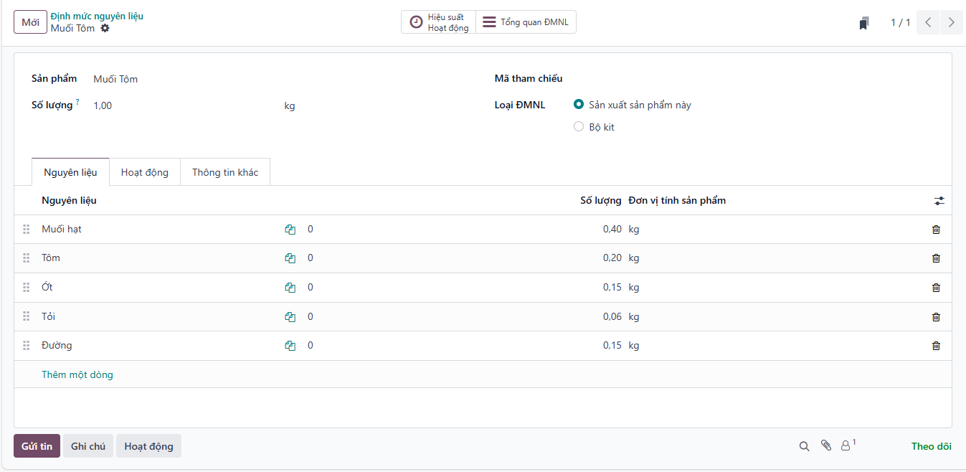

Hình 25:Định mức nguyên liệu

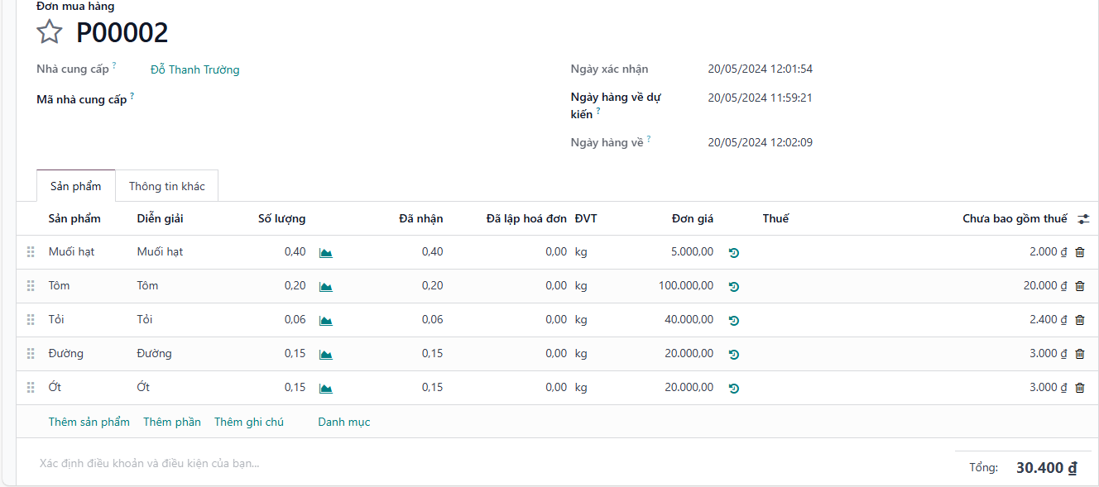

Hình 26:Đơn mua hàng

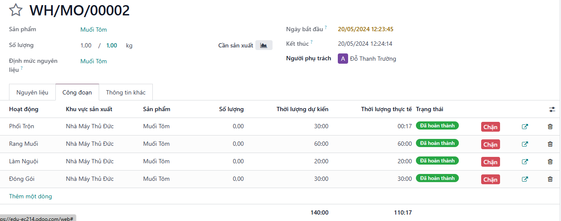

Hình 27:WH/WO

# **CHƯƠNG 5: TÌNH HUỐNG**

**Giải pháp duy trì hoạt động và nguồn thu trong đại dịch Covid-19**

Để duy trì hoạt động và nguồn thu cho bánh tráng trộn **Ghiền** trong bối cảnh đại dịch Covid-19, cần có những kế hoạch linh hoạt và sáng tạo tùy theo mức độ ảnh hưởng của dịch, Dưới đây là các giải pháp cho ba trường hợp khác nhau:

**Trường hợp 1**: Dịch nhẹ mới xuất hiện

* Tăng cường vệ sinh và an toàn thực phẩm

1. Đảm bảo nhân viên và cơ sở luôn tuân thủ các biện pháp phòng chống dịch như đeo khẩu trang, rửa tay thường xuyên và vệ sinh khu vực làm việc.
2. Cung cấp các sản phẩm sát khuẩn tay cho khách hàng tại cửa hàng

* Phát triển kênh bán hàng trực tuyến

1. Phát triển các kênh truyền thông, kênh bán hàng thật vững chắc để chuẩn bị một nền tảng vững chắc.

* Chuẩn bị nguồn vốn dự phòng

1. Dịch bệnh có thể dẫn đến nhiều chi phí không lường trước, như chi phí vận chuyển tăng cao, chi phí mua sắm thiết bị vệ sinh và bảo hộ, hoặc chi phí liên quan đến việc thiết lập và duy trì các kênh bán hàng trực tuyến.
2. Nguồn vốn dự phòng giúp cho quán linh hoạt và sẵn sàng triển khai các giải pháp mới như dịch vụ giao hàng, sản phẩm DIY, và các chiến dịch marketing trực tuyến.

**Trường hợp 2**: Dịch bùng phát buộc phải đóng tiệm một thời gian

* Tối ưu hóa dịch vụ giao hàng:

1. Tập trung hoàn toàn vào việc bán hàng qua các kênh trực tuyến và giao hàng tận nơi.
2. Đảm bảo quy trình giao hàng an toàn, có thể cung cấp các tùy chọn giao hàng không tiếp xúc.

* Sản phẩm DIY (Do It Yourself):

1. Bán các gói bánh tráng trộn DIY để khách hàng tự làm tại nhà. Điều này không chỉ giúp giữ vững doanh thu mà còn tạo sự thích thú cho khách hàng.
2. Cung cấp hướng dẫn chi tiết kèm theo sản phẩm hoặc qua các video trực tuyến.

* Tính toán và lập kế hoạch tài chính:

1. Dự đoán các chi phí cơ bản cần thiết để duy trì hoạt động trong vòng 3-6 tháng, bao gồm tiền lương, tiền thuê, chi phí nguyên liệu, và các chi phí vận hành khác.
2. Xác định các khoản chi phí bổ sung cần thiết để thực hiện các giải pháp ứng phó với dịch bệnh.

**Trường hợp 3:** Dịch nặng đến mức mọi người phải cách ly tại nhà

* Chuẩn bị sẵn sàng cho giai đoạn phục hồi:

1. Lập kế hoạch chi tiết cho việc mở lại cửa hàng và dịch vụ giao hàng ngay sau khi lệnh cách ly được gỡ bỏ.
2. Chuẩn bị sẵn nguyên liệu, đóng gói, và các công cụ tiếp thị để khởi động lại kinh doanh một cách nhanh chóng.

* Hợp tác với cộng đồng và các doanh nghiệp khác:

1. Kết nối với các doanh nghiệp địa phương, nhà cung cấp và cộng đồng để tạo ra các chương trình hỗ trợ lẫn nhau
2. Hợp tác với các cửa hàng tạp hóa địa phương để bán sản phẩm của bạn hoặc tham gia các chương trình hỗ trợ doanh nghiệp nhỏ.

* Chuyển sang bán hàng trực tuyến và giao hàng không tiếp xúc:

1. Sử dụng dịch vụ giao hàng của các đơn vị vận chuyển đảm bảo quy trình không tiếp xúc, như đặt hàng tại cửa hoặc điểm nhận cố định để tránh lây nhiễm.
2. Nếu có thể, hợp tác với các siêu thị hoặc cửa hàng tiện lợi gần khu vực lân cận để bán sản phẩm.

* Bán những loại sản phẩm tốt cho sức khoẻ, hoặc thay đổi các nguyên liệu tốt cho sức để đánh vào tâm lý khách hàng:

1. Các sản phẩm bánh tráng rong biển sử dụng nguyên liệu tốt cho sức khỏe như rong biển giàu dinh dưỡng và các loại rau củ tươi để đánh vào tâm lý khách hàng trong đợt dịch.
2. Nhấn mạnh các lợi ích sức khỏe và giá trị dinh dưỡng của sản phẩm trên bao bì để thu hút sự quan tâm của người tiêu dùng.

**Kết luận:** Đại dịch Covid-19 đã đặt ra nhiều thách thức cho các bánh tráng trộn Ghiền, nhưng đồng thời cũng mở ra cơ hội để sáng tạo và phát triển các mô hình kinh doanh mới. Bằng cách chuyển đổi sang kinh doanh trực tuyến, đa dạng hóa sản phẩm, đẩy mạnh marketing và duy trì sự hiện diện trên các nền tảng kỹ thuật số. Những biện pháp này không chỉ giúp vượt qua giai đoạn cách ly mà còn tạo nền tảng vững chắc cho sự phát triển lâu dài sau đại dịch.

# **TÀI LIỆU THAM KHẢO**

[**https://www.pace.edu.vn/tin-kho-tri-thuc/chien-luoc-kinh-doanh**](https://www.pace.edu.vn/tin-kho-tri-thuc/chien-luoc-kinh-doanh)

**https://www.pace.edu.vn/tin-kho-tri-thuc/chien-luoc-phan-phoi-la-gi**

[**https://www.pace.edu.vn/tin-kho-tri-thuc/chien-luoc-gia-la-gi**](https://www.pace.edu.vn/tin-kho-tri-thuc/chien-luoc-gia-la-gi)

[**https://www.pace.edu.vn/tin-kho-tri-thuc/chien-luoc-marketing-la-gi**](https://www.pace.edu.vn/tin-kho-tri-thuc/chien-luoc-marketing-la-gi)